НАЦИОНАЛЬНЫЙ БАНК РЕСПУБЛИКИ БЕЛАРУСЬ

УТВЕРЖДАЮ

Первый заместитель Председателя Правления Национального банка Республики Беларусь

_________________ Каллаур П.В.
«____» __________ 2009 г.

ПРОГРАММНЫЙ КОМПЛЕКС

”ВЕДЕНИЕ АНКЕТ КЛИЕНТОВ НАЦИОНАЛЬНОГО БАНКА“
(технические решения)
Версия 2.3

СОГЛАСОВАНО

Начальник Главного управления информационных технологий Национального банка Республики Беларусь  _________________ О.В. Веремейчик  «____» __________ 2009 г. |  | Директор Открытого акционерного общества ”Центр банковских технологий“  ________________ С.П. Зеленко  «____» __________ 2009 г.
Начальник Главного управления валютного регулирования и валютного контроля Национального банка Республики Беларусь

___________________ А.Ф. Мороз
«____» ___________ 2009 г.

2009

ОГЛАВЛЕНИЕ

ОГЛАВЛЕНИЕ 2
ВВЕДЕНИЕ 4
Общие сведения 4
Назначение и цели создания программного комплекса 4
Характеристика объекта автоматизации 5
1 РЕШЕНИЯ ПО СТРУКТУРЕ ПРОГРАММНОГО КОМПЛЕКСА 7
1.1 Решения по программно-технической архитектуре программного комплекса 7
1.2 Решения по структуре программного комплекса 9
1.3 Решения по функциям программных модулей 9
1.3.1 Модуль ведения справочной информации 9
1.3.2 Модуль ввода данных 9
1.3.3 Модуль анализа и отчетности 10
1.3.4 Модуль администрирования 10
1.3.5 Модуль импорта данных из ПК «Управление персоналом» 11
1.3.6 Модуль обмена данными с ПК «СпецФормуляр-Банк» 11
2 СПРАВОЧНИКИ 12
2.1 Общее описание 12
2.2 Описание интерфейса работы со справочниками 13
2.2.1 Добавление записи в справочник 16
2.2.2 Редактирование записи справочника 17
2.2.3 Удаление записей из справочника 18
2.3 Описание полей справочников 18
2.3.1 Справочник «Страны и территории» 18
2.3.2 Справочник «Валюты» 19
2.3.3 Справочник «Курсы иностранных валют» 19
2.3.4 Справочник «Банки Республики Беларусь» 21
2.3.5 Справочник видов документов, удостоверяющих личность 21
2.3.6 Виды договорных отношений с банком (виды совершаемых операций) 22
2.3.7 Виды предпринимательской деятельности 22
2.3.8 Справочник «Виды финансовых операций, подлежащих особому контролю» 23
2.3.9 Справочник «Причины заполнения специального формуляра» 23
2.3.10 Критерии выявления и признаки подозрительных финансовых операций 24
2.3.11 Список политически значимых лиц иностранных государств 25
2.3.12 Список террористов 25
2.3.13 Перечень агентств, присваивающих рейтинги банкам 26
2.3.14 Группы клиентов 26
2.3.15 Перечень структурных подразделений Национального банка, которые имеют доступ в ПК 27
2.3.16 Справочник значений базовых величин, устанавливаемых Советом Министров Республики Беларусь 27
2.3.17 Перечень не сотрудничающих стран и территорий 28
2.3.18 Виды отношений к клиенту 28
2.3.19 Виды дополнительных мероприятий 28
2.3.20 Перечень регионов Республики Беларусь 29
3 АНКЕТЫ 30
3.1 Общее описание работы с журналами анкет 30
3.2 Описание кнопок в журнале анкет 32
3.3 Работа с анкетами 34
3.3.1 Создание анкет 34
3.3.2 Редактирование анкет 40
3.3.3 Формирование анкет 40
3.3.4 Редактирование «Служебной информации» 41
3.3.5 Удаление анкет 43
3.3.6 Просмотр анкет 44
3.3.7 Печать в Microsoft Word 44
3.3.8 Просмотр истории изменения анкеты 45
3.3.9 Преобразование анкет 45
3.4 Экспорт в Microsoft Excel 46
3.5 Своевременное обновление сведений и пересмотр степени риска 46
3.6 Закрепление анкеты за структурным подразделением 47
3.7 Формирование файла для передачи в ПК «СпецФормуляр—Банк» 48
4 ОТЧЕТЫ 49
4.1 Отчет «Финансовые операции на сумму более 1000 базовых величин» 49
4.2 Отчет «Финансовые операции, по которым заполнен специальный формуляр» 49
4.3 Отчет «Клиенты с высокой степенью риска» 50
4.4 Отчет «Клиенты с низкой степенью риска, совершившие более одной финансовой операции за указанный период» 50
4.5 Отчет «Сведения о количестве анкет по состоянию на дату» 50
4.6 Отчет «Список анкет клиентов подлежащих обновлению в текущем календарном году» 50
5 АДМИНИСТРИРОВАНИЕ 51
5.1 Пользователи ПК 51
5.1.1 Настройка доступа пользователей к базе данных 51
5.1.2 Настройка прав пользователей в ПК 52
5.2 Журнал событий 53
6 ИМПОРТ ДАННЫХ ИЗ ПК «УПРАВЛЕНИЕ ПЕРСОНАЛОМ» 56
ПРИЛОЖЕНИЕ 1 Раздел «Служебная информация» 58
ПРИЛОЖЕНИЕ 2. Формат выходной формы отчета «Финансовые операции на сумму более 1000 базовых величин» 59
ПРИЛОЖЕНИЕ 3. Формат выходной формы отчета «Финансовые операции, по которым заполнен специальный формуляр» 60
ПРИЛОЖЕНИЕ 4. Формат выходной формы отчета «Клиенты с высокой степенью риска» 61
ПРИЛОЖЕНИЕ 5. Формат выходной формы отчета «Клиенты с низкой степенью риска, совершившие более одной финансовой операции за указанный период» 62
ПРИЛОЖЕНИЕ 6. Формат выходной формы отчета «Сведения о количестве анкет по состоянию на дату» 63
ПРИЛОЖЕНИЕ 7. Формат выходной формы отчета «Список клиентов, закрепленных за структурным подразделением, анкеты которых подлежат обновлению в текущем календарном году» 64
ПРИЛОЖЕНИЕ 8. Структура и формат файла для ПК «СпецФормуляр—Банк» 65
ПРИЛОЖЕНИЕ 9. Структура и формат файла, выгружаемого из системы «Плито» 68
ЛИСТ СОГЛАСОВАНИЯ 73

ВВЕДЕНИЕ

Общие сведения

Постановлением Совета директоров Национального банка Республики Беларусь от 25 сентября 2008 г. № 313 утверждены Правила внутреннего контроля в Национальном банке Республики Беларусь по предотвращению легализации доходов, полученных незаконным путем, и финансирования террористической деятельности (далее – Правила).
17 ноября 2008 г. вступил в силу Указ Президента Республики Беларусь № 601 от 4 ноября 2008 г. ”Об отдельных вопросах осуществления банками финансовых операций“, подпунктом 1.2 которого установлена обязанность Национального банка проводить идентификацию лиц, совершающих финансовые операции, сумма которых равна или превышает 1000 базовых величин, в порядке, установленном законодательством.
Правила регламентируют порядок проведения идентификации клиентов Национального банка, которые подразделяются на 6 групп клиентов:
- работники Национального банка;
- индивидуальные предприниматели;
- иные физические лица, за исключением указанных в группах 1 и 2;
- организации, находящиеся на расчетном и (или) кассовом обслуживании в Национальном банке согласно Уставу Национального банка Республики Беларусь;
- банки-корреспонденты;
- иные организации, за исключением указанных в группах 4 и 5.

Назначение и цели создания программного комплекса

Создаваемый программный комплекс по ведению анкет клиентов Национального банка в электронном виде (далее – ПК) предназначен для автоматизации процесса ввода и ведения информации о клиентах Национального банка, создания и хранения базы данных анкет клиентов и совершаемых ими финансовых операций, а также последующего анализа накопленной информации.

Целями создания ПК являются:
- автоматизация ввода и ведения информации о клиентах;
- повышение эффективности осуществления внутреннего контроля в Национальном банке на всех стадиях совершения финансовых операций;
- обеспечение комплексного подхода при анализе информации с целью выявления подозрительных финансовых операций;
- обеспечение целостности хранения информации, носящей конфиденциальный характер;
- получение наиболее полных сведений о клиенте и его деятельности из накопленной информации.

Характеристика объекта автоматизации

Объектом автоматизации является процесс накопления, хранения и анализа информации о клиентах, а также о совершаемых ими финансовых операциях из базы данных анкет, формируемых в результате идентификации клиентов Национального банка.
Согласно Правилам в Центральном аппарате Национального банка ведение анкет должно осуществляться Главным управлением международных операций, Главным управлением бухгалтерского учета и отчетности, Главным управлением монетарных операций, Главным управлением эмиссионно-кассовых операций, Управлением кадровой политики. В Главных управлениях Национального банка Республики Беларусь по областям, Центральном хранилище и Специализированном управлении ведение анкет должно осуществляться структурными подразделениями, в компетенцию которых входят вопросы, касающиеся осуществления кассовых операций, бухгалтерского учета, кадровой политики.
ПК обеспечивает ведение анкет сокращенной (при утверждении соответствующего нормативного документа), стандартной и расширенной форм, приведенных в письме Национального банка ”Об использовании в работе анкет клиентов Национального банка“ № 21-19/1543 от 24.11.2008 г. В том числе обеспечивается ведение раздела «Служебная информация» (см. приложение 1).
К сведениям (части сведений), указываемым в анкетах, обеспечивается оперативный доступ работников подразделений и ответственных должностных лиц структурных подразделений, формирующих специальные формуляры и (или) осуществляющих идентификацию клиентов.
Сведения, содержащиеся в анкетах клиентов, за исключением клиентов - работников Национального банка, должны обновляться не реже одного раза в течение календарного года. Сведения о работниках Национального банка, учитывающиеся в программном комплексе ”Управление персоналом“ обновляются по мере их представления работниками. ПК обеспечивает возможность пересмотра ответственным должностным лицом степени риска работы с клиентом по мере изменения указанных в анкете сведений или характера проводимых им финансовых операций.
Главное управление валютного регулирования и валютного контроля анализирует сведения, представляемые ответственными должностными лицами, координирует организацию внутреннего контроля в Национальном банке по предотвращения легализации доходов, полученных незаконным путем, и финансирования террористической деятельности, осуществляет ведение справочной информации.

1 РЕШЕНИЯ ПО СТРУКТУРЕ ПРОГРАММНОГО КОМПЛЕКСА

1.1 Решения по программно-технической архитектуре программного комплекса

ПК построен по архитектуре «Клиент-сервер». На сервере MS SQL SERVER находится база данных VA, которая является хранилищем справочников, анкет клиентов национального банка (в т.ч. разделов служебной информации), а также содержит хранимые процедуры, выполняющие большинство функций ПК. На компьютерах пользователей устанавливается исполняемая программа-клиент, содержащая интерфейс для взаимодействия пользователей и администраторов с базой данных (см. рисунок 1.1).


Программное обеспечение на компьютере пользователя.
Основные операции
Предоставление доступа, разграничение прав пользователей

Ведение справочной информации
Поиск, создание, редактирование анкет клиентов Национального банка, заполнение служебной информации
Формирование и печать отчетов
Централизованная база данных анкет
Хранилище параметров, справочников

Хранилище
анкет клиентов
Национального
банка

Хранимые процедуры
Пользователи

Рисунок 1.1 – Структура программного комплекса
ПК обеспечивает функционирование с использованием централизованной СУБД с клиентским доступом в локальном и терминальном режимах (см. рисунок 1.2).

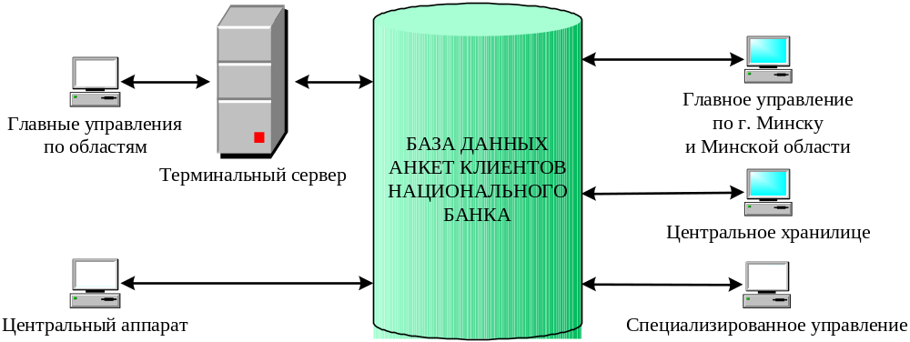

Рисунок 1.2 – Клиент-серверная архитектура ПК

Техническая платформа сервера Корпоративной системы серверов и серверных служб Национального банка Республики Беларусь, на которых размещается база данных, должна соответствовать следующим требованиям (или выше):
- процессор – не менее 2-х Intel Xeon 2,8 ГГц;
- оперативная память не менее 2048 Мбайт;
- накопители на жестких дисках не менее 2-х 146 SAS 15 K rpm, RAID ctrl SAS 256 MB с BBU;
- сетевая карта – не менее 2-х GLAN;
- DVD-RW;
- ОС не ниже Microsoft Windows Server 2003 R2 Standard Edition English;
- СУБД не ниже Microsoft SQL Server 2000 Service Pack 3.

Для работы ПК пользователю требуется персональный компьютер со следующей минимальной конфигурацией:
- процессор – Pentium 800 МГц (Pentium III);
- оперативная память – 256 Мбайт;
- дисковая память – 10 Гбайт;
- сетевой адаптер – Ethernet 10/100 Мбит/с;
- монитор с разрешением экрана не менее 1024x768;
- протокол связи – TCP/IP;
- операционная система Window XP или выше;
- пакет Microsoft Office 2000 или выше.

1.2 Решения по структуре программного комплекса

В структуре программного комплекса могут быть выделены несколько программных модулей (компонент):
- модуль ведения справочной информации;
- модуль ввода данных;
- модуль анализа и отчетности;
- модуль администрирования;
- модуль импорта данных из ПК «Управление персоналом»;
- модуль обмена данными с ПК «СпецФормуляр-Банк».

1.3 Решения по функциям программных модулей

1.3.1 Модуль ведения справочной информации

Модуль ведения справочной информации обеспечивает выполнение следующих функций:
- импорт внешних справочников;
- ведение внутренних справочников.

1.3.2 Модуль ввода данных

Модуль ввода данных обеспечивает:
- ввод новых анкет клиентов Национального банка;
- редактирование данных анкет с сохранением истории изменений;
- возможность заполнения отдельных полей путем выбора из справочников;
- проверку корректности вводимых данных (например, проверка контрольной суммы при вводе УНП организаций и индивидуальных предпринимателей);
- контроль заполнения обязательных полей;
- поиск существующих анкет по различным параметрам;
- просмотр анкет клиентов;
- просмотр истории изменений анкет клиентов;
- возможность изменения статуса анкет (например, черновик или сформированная анкета);
- возможность изменения признаков анкет (например, подлежит или не подлежит обновлению);
- закрепление анкеты за структурным подразделением, которое ее создало (в дальнейшем данное структурное подразделение ответственно за своевременное обновление сведений, содержащихся в анкете клиента, и за пересмотр степени риска работы с клиентом);
- уведомление ответственного должностного лица структурного подразделения, за которым закреплена анкета, при внесении структурным подразделением, формирующим специальные формуляры, сведений о совершаемой клиентом финансовой операции в раздел «Служебная информация», а также при необходимости изменения идентификационных данных клиента;
- выделение цветом подлежащих обновлению анкет, сведения в которых не обновлялись в течение предыдущего года;
- отображение информации о том, кем были внесены изменения в раздел «Служебная информация»;
- первоначальную загрузку (ввод) данных из АБС УОР для создания черновиков анкет организаций.

1.3.3 Модуль анализа и отчетности

Модуль анализа и отчетности обеспечивает:
- поиск и просмотр анкет клиентов Национального банка;
- экспорт и печать анкет из Microsoft Word;
- получение перечня анкет, удовлетворяющих указанным пользователем параметрам запроса, и экспорт результата в Microsoft Excel;
- получение выходных форм отчетности, на основе анализа сведений из анкет клиентов, в т.ч. из разделов «Служебная информация» в формате Microsoft Word, Microsoft Excel и их печать;
- поиск информации о взаимосвязанных организациях и физических лицах (учредителях, руководителях, главных бухгалтерах и т. п.);
- просмотр истории изменений анкет клиентов;
- проверку клиентов – физических лиц на предмет возможности их отнесения к политически значимым лицам иностранных государств, к террористам;
- формирование писем клиентам (в виде документов Microsoft Word в соответствии с шаблонами);
- хранение, редактирование текста шаблонов анкет;
- хранение и редактирование текста шаблонов выходных форм отчетности и писем клиентам, приведенных в приложениях 2-7.

1.3.4 Модуль администрирования

Модуль администрирования обеспечивает:
- предоставление доступа пользователям к данным;
- разграничение доступа в различных режимах (просмотр, редактирование, запрещение доступа) к анкетам клиентов и разделам «Служебная информация»;
- настройку параметров работы системы;
- сбор, хранение, просмотр и экспорт в Microsoft Excel информации о действиях пользователей и системных событиях;
- возможность удаления части журнала событий, с целью предотвращения неограниченного роста объема хранимых данных.

1.3.5 Модуль импорта данных из ПК «Управление персоналом»

Данный модуль обеспечивает:
- первоначальную загрузку имеющихся данных из ПК «Управление персоналом» для создания анкет работников Национального банка;
- регламентную (по расписанию) загрузку данных из ПК «Управление персоналом» и внесение изменений (при их обнаружении) в анкеты работников Национального банка. При этом в ПК «Ведение анкет» делается пометка, что данные изменения были сделаны автоматически, а не внесены пользователем вручную.

1.3.6 Модуль обмена данными с ПК «СпецФормуляр-Банк»

Данный модуль обеспечивает:
- экспорт имеющихся в анкетах клиентов данных в текстовый файл определенной в приложении 8 структуры для последующей его загрузки в ПК «СпецФормуляр—Банк»;
- импорт информации из ПК «СпецФормуляр—Банк» о фактах составления специальных формуляров.

2 СПРАВОЧНИКИ

2.1 Общее описание

ПК содержит следующие справочники:
- страны и территории;
- перечень не сотрудничающих стран и территорий;
- валюты;
- курсы иностранных валют;
- банки Республики Беларусь;
- перечень регионов Республики Беларусь;
- виды документов, удостоверяющих личность;
- виды договорных отношений с банком (виды совершаемых операций);
- виды предпринимательской деятельности;
- виды финансовых операций, подлежащих особому контролю;
- причины заполнения специального формуляра по операциям, подлежащим особому контролю;
- критерии выявления и признаки подозрительных финансовых операций;
- список политически значимых лиц иностранных государств;
- список террористов;
- перечень агентств, присваивающих рейтинги банкам;
- группы клиентов;
- перечень структурных подразделений Национального банка, которые имеют доступ в ПК;
- справочник значений базовых величин, устанавливаемых Советом Министров Республики Беларусь;
- виды отношений к клиенту;
- виды дополнительных мероприятий.

Справочник стран и территорий, справочник валют, справочник курсов иностранных валют являются внешними справочниками (импортируются из ПК «Ведение единого официального курса иностранных валют»). Справочник банков Республики Беларусь также является внешним (импортируется из ПК «Структурные подразделения банков»).
Остальные справочники являются внутренними и могут пополняться пользователями вручную в процессе работы в ПК.
Сведения для справочника «Список террористов» могут импортироваться из файлов системы «Плито» определенного в приложении 9 формата, предоставляемых Расчетным Центром Национального банка. Сведения для справочника «Список политически значимых лиц иностранных государств» также могут импортироваться из системы «Плито», при условии доработки соответствующей системы.

2.2 Описание интерфейса работы со справочниками

Пользователь может открыть интересующий его справочник, выбрав его из пункта меню Справочники (см. рисунок 2.1) . Для удобства в данном пункте меню все справочники объединены в группы, отделяемые друг от друга горизонтальной чертой.

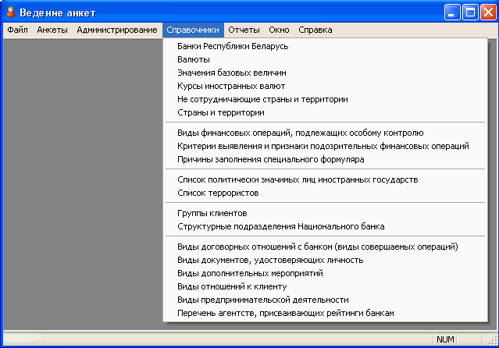

Рисунок 2.1 – Пункт меню для открытия справочников

После выбора справочника открывается окно работы со справочником. Принцип работы описан для справочника «Значения базовых величин». Интерфейс и принцип работы со всеми остальными справочниками аналогичен. Окно состоит из области кнопок, расположенных в самой верхней части, и таблицы значений справочника (см. рисунок 2.2). В зависимости от назначенных пользователю прав действия добавления, редактирования и удаления записей справочника могут быть недоступны. В этом случае соответствующие кнопки будут отсутствовать.

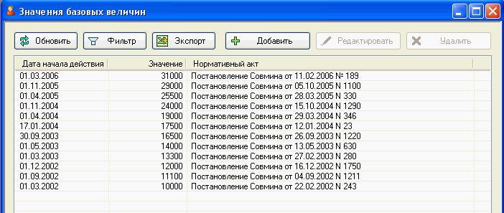

Рисунок 2.2 – Окно работы со справочником «Значения базовых величин»

Обновить Нажатие этой кнопки позволяет повторно зачитать данные справочника из базы данных.
Фильтр Данная кнопка справочника применяется для выбора условий отображения записей на экране. Для справочника базовых величин можно найти и отобразить запись, действующую на указанную пользователем дату.
Экспорт Позволяет экспортировать отображаемую на экране таблицу значений справочника в Microsoft Excel.
Добавить Используется для добавления записи в справочник.
Редактировать Кнопка используется для редактирования выделенной строки справочника.
Удалить Кнопка позволяет удалить выделенные (одну или несколько одновременно) строки из справочника.
Кнопки Редактировать и Удалить становятся доступными для нажатия только после выбора записи справочника (см. рисунок 2.3).

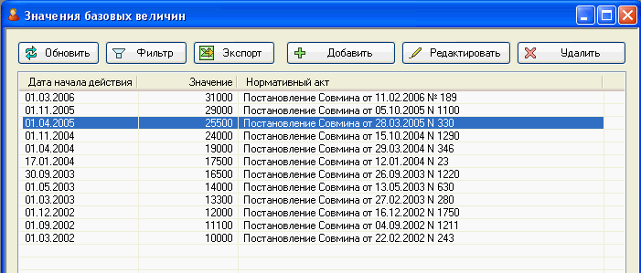

Рисунок 2.3 – При выборе записи справочника становятся доступными для нажатия кнопки редактирования и удаления

При нажатии в таблице на заголовок любой колонки, записи справочника сортируются по возрастанию значений. При этом в заголовке колонки появляется стрелочка, указывающая направление сортировки (см. рисунок 2.4). При повторном нажатии на заголовок той же колонки, направление сортировки меняется на противоположное.

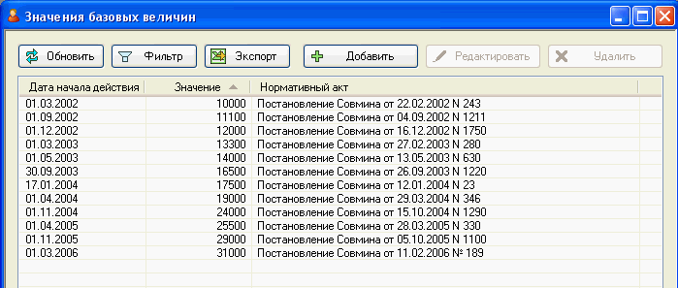

Рисунок 2.4 – Окно справочника с данными, отсортированными по возрастанию колонки «Значения»

2.2.1 Добавление записи в справочник

Для добавления записи в справочник необходимо нажать кнопку Добавить . При этом открывается окно добавления записей в справочник (см. рисунок 2.5).

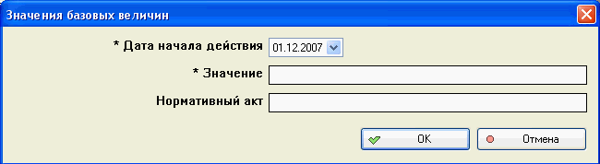

Рисунок 2.5 – Добавление записи в справочник «Значения базовых величин»

Для всех справочников окно добавления записи состоит из двух колонок. Слева перечислены названия полей справочника, а справа средства для ввода соответствующих значений. Например, в справочнике «Значения базовых величин» предусмотрены три типа средств для ввода значений, а именно: поле для ввода даты «* Даты начала действия» (с возможностью использования календаря), поле для ввода целочисленной суммы «* Значение» (в данном справочнике максимальная длина поля ограничена пятнадцатью цифрами), и необязательное поле для ввода текстовой информации «Нормативный акт».
После заполнения полей нажмите на кнопку ОК для добавления записи или Отмена , чтобы отказаться от добавления. При нажатии ОК производится проверка корректности вводимых данных. Если добавление записи невозможно, то пользователю будет выдано соответствующее сообщение с указанием причины. Поля, помеченные символом «звездочки», являются обязательными для заполнения. Если не все обязательные поля заполнены, то ПК выдаст сообщение об этом (см. рисунок 2.6). В случае успешного добавления (редактирования, удаления) в журнале событий ПК будет сделана соответствующая запись с указанием даты, времени, пользователя и произведенных им действий.

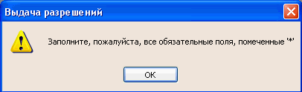

Рисунок 2.6 – Сообщение ПК о том, что заполнены не все обязательные поля справочника

2.2.2 Редактирование записи справочника

Для редактирования записи справочника, выделите мышкой соответствующую строку справочника и нажмите кнопку Редактировать . При этом откроется окно редактирования записи справочника (см. рисунок 2.7), в котором разрешенные для редактирования поля можно будет скорректировать.

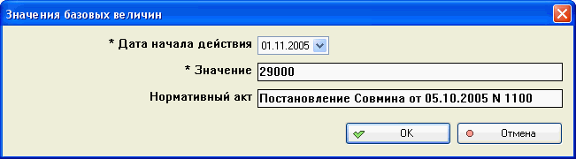

Рисунок 2.7 – Редактирование записи справочника «Значения базовых величин»

После редактирования / заполнения полей нажмите на кнопку ОК для сохранения изменений или Отмена , чтобы отказаться от редактирования. Поля, помеченные символом «звездочки», являются обязательными для заполнения и при корректировке не могут быть очищены. Если не все обязательные поля заполнены, то ПК выдаст сообщение об этом (см. рисунок 2.6).
Примечание: в ПК некоторые справочники (см. пункт 2.3) сохраняют полную историю изменений. Это значит, что если в созданной анкете были введены некоторые справочные данные, а после этого внесены корректировки в справочник, то данные уже созданной анкеты останутся без изменений.

2.2.3 Удаление записей из справочника

Для удаления записи справочника или нескольких записей одновременно, выделите их мышкой. Для выделения мышкой нескольких записей одновременно (не обязательно следующих друг за другом) удерживайте нажатой на клавиатуре клавишу <Ctrl>. Для выделения нескольких следующих друг за другом записей удобнее, нажав на клавиатуре клавишу <Shift>, выделить мышкой только первую и последнюю из них. Для удаления выделенных записей нажмите кнопку Удалить . При этом, для предотвращения случайного удаления, откроется окно с просьбой подтвердить данное действие (см. рисунок 2.8).

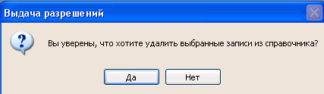

Рисунок 2.8 – Подтверждение удаления записей справочника

Примечание: из справочников данные физически не удаляются. Даже если определенный справочник не сохраняет полную историю изменений, то при удалении запись справочника просто будет помечена как удаленная, и не будет предлагаться для выбора, но физически она останется в базе данных.

2.3 Описание полей справочников

2.3.1 Справочник «Страны и территории»

Название поля | Описание / Примечание | Пример данных
Код | Трехзначный цифровой код | 643
Краткое наименование | Используется в списках выбора на экране ПК | Россия
Полное наименование | Печатается в анкетах | Российская Федерация
Аббревиатура (2 символа) |  | RU
Аббревиатура (3 символа) | Печатается в скобках как подсказка в списках выбора ПК | RUS

Данный справочник автоматически обновляется ежедневно из таблицы Rates.dbo.Country базы данных ПК «Ведение единого официального курса иностранных валют». Ручная корректировка не допускается.
Справочник сохраняет полную историю изменений.

2.3.2 Справочник «Валюты»

Название поля | Описание / Примечание | Примеры данных
Код | Трехзначный цифровой код (совпадает с кодом страны) | 643 | 392
Аббревиатура | 3 символа | RUB | JPY
Наименование | Используется в списках выбора на экране ПК | Российский рубль | Иена
Множитель | Курс указывается для «Множитель» единиц (например: курс 196.63 белорусских рублей за 10 Иен) | 1 | 10

Данный справочник автоматически обновляется ежедневно из таблицы Rates.dbo.Currencies базы данных ПК «Ведение единого официального курса иностранных валют». Ручная корректировка не допускается.
Справочник сохраняет полную историю изменений.

2.3.3 Справочник «Курсы иностранных валют»

Название поля | Описание / Примечание | Пример данных
Дата |  | 15.01.2009
Аббревиатура | Аббревиатура валюты (3 символа) | EUR
Курс | Официальный курс валюты по отношению к белорусскому рублю | 3517.875
Кроскурс (USD) | Кроскурс валюты по отношению к доллару США | 0.7532

Данный справочник автоматически обновляется ежедневно из таблицы Rates.dbo.Rates базы данных ПК «Ведение единого официального курса иностранных валют». Ручная корректировка данного справочника не допускается.
Справочник сохраняет полную историю изменений.

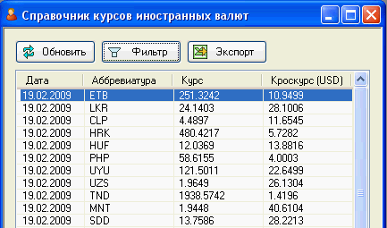

Рисунок 2.9 – Окно работы со справочником «Курсы иностранных валют»

Для данного справочника предусмотрен фильтр по дате и валюте. Для установки фильтра, используется кнопка Фильтр (см. рисунок 2.9), расположенную справа от кнопки Обновить . Окно установки фильтра изображено на рисунке 2.10.

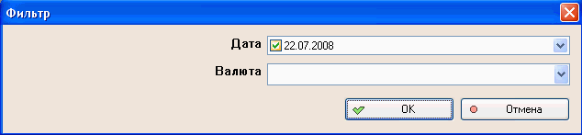

Рисунок 2.10 – Окно установки фильтра для справочника «Курсы иностранных валют»

По умолчанию устанавливается фильтр на отображение курсов всех валют за текущий день.

2.3.4 Справочник «Банки Республики Беларусь»

Название поля | Описание / Примечание | Примеры данных
Код | Трехзначный цифровой код банка (последние три цифры БИК) | 795 | 620
Код головного банка | Трехзначный цифровой код головного банка | 795 | 795
БИК | БИК | 153001795 | 150501620
Наименование | Используется в списках выбора на экране ПК и при печати анкет | Г.МИНСК, ОАО «АСБ Беларусбанк» | Г.ДРОГИЧИН, Ф-Л N108 ОАО «АСБ Беларусбанк»

Данный справочник автоматически обновляется ежедневно из таблицы Spr.dbo.Banks базы данных ПК «Структурные подразделения банков». Ручная корректировка данного справочника не допускается.
Для данного справочника предусмотрен фильтр по коду банка и коду головного банка.

2.3.5 Справочник видов документов, удостоверяющих личность

Название поля | Описание / Примечание | Примеры данных
Код | Двухзначный цифровой код | 01 | 03 | 06 | 09
Наименование | Наименование документа, которое предлагается в списках выбора и печатается в анкетах | Паспорт СССР | Паспорт | Вид на жительство | Паспорт иностранца
Описание | Описание, согласно Приложению 6 к Инструкции о порядке заполнения, передачи, регистрации, учета и хранения специальных формуляров регистрации финансовых операций, подлежащих особому контролю, утвержденной постановлением Совета Министров Республики Беларусь от 16 марта 2006 г. № 367 | Паспорт гражданина СССР образца 1974 года | Паспорт гражданина РБ образца 1996 года | Вид на жительство в РБ, выданный компетентными органами РБ | Действительный национальный паспорт гражданина иностранного государства или документ, его заменяющий
Используется в ПК | Флажок, указывающий на то, что данный вид документа может использоваться в ПК в качестве документа, удостоверяющего личность при вводе анкеты | Нет | Да | Да | Да

2.3.6 Виды договорных отношений с банком (виды совершаемых операций)

Название поля | Описание / Примечание | Примеры данных
Наименование | Используется как подсказка в списках выбора при заполнении анкет | Валютно-обменные операции

Значения из данного справочника используются как подсказка при заполнении соответствующих полей анкеты. При этом пользователь может, как согласиться с одним из предлагаемых вариантов, так и ввести новое значение. В последнем случае данное значение будет автоматически добавлено в справочник и будет предлагаться для выбора в дальнейшем.
Справочник сохраняет полную историю изменений.

2.3.7 Виды предпринимательской деятельности

Название поля | Описание / Примечание | Примеры данных
Наименование | Используется как подсказка в списках выбора при заполнении анкет | Розничная торговля

Значения из данного справочника используются как подсказка при заполнении соответствующих полей анкеты. При этом пользователь может, как согласиться с одним из предлагаемых вариантов, так и ввести новое значение. В последнем случае данное значение будет автоматически добавлено в справочник и будет предлагаться для выбора в дальнейшем.
Справочник сохраняет полную историю изменений.

2.3.8 Справочник «Виды финансовых операций, подлежащих особому контролю»

Название поля | Описание / Примечание | Примеры данных
Код | Четырехзначный цифровой код | 1000 | 1001 | 1026
Краткое наименование | Используется в ПК в списке выбора при заполнении раздела «Служебная информация» | Операции с наличными ден. средствами | Покупка иностранной валюты | Выплата игроку выигрыша
Наименование | Текстовое поле | Финансовые операции с наличными денежными средствами | Обмен банком белорусских рублей клиента на иностранную валюту  по установленным обменным курсам (покупка иностранной валюты) | Выплата игроку выигрыша в наличной денежной форме
Идентификатор группы | Идентифицирует группу операций и не используется для кодирования вида конкретной операции? | Да | Нет | Нет

Полный перечень возможных значений справочника приведен в приложении 2 Инструкции о порядке заполнения, передачи, регистрации, учета и хранения специальных формуляров регистрации финансовых операций, подлежащих особому контролю, утвержденной постановлением Совета Министров Республики Беларусь от 16 марта 2006 г. № 367 с изменениями согласно Постановлению Совета Министров от 22.01.2009 № 71.

2.3.9 Справочник «Причины заполнения специального формуляра»

Название поля | Описание / Примечание | Примеры данных
Условие | Цифровой код | 1 | 2 | 3
Краткое наименование | Используется в ПК в списке выбора при заполнении раздела ”Служебная информация“ | Легализация доходов | Террористическая деятельность | Не сотрудничающие территории
Описание | Описание, согласно Приложению 3 к Инструкции о порядке заполнения, передачи, регистрации, учета и хранения специальных формуляров регистрации финансовых операций, подлежащих особому контролю, утвержденной постановлением Совета Министров Республики Беларусь от 16 марта 2006 г. № 367 | Фин. операция <…> осуществляется в целях легализации доходов <…> или финансирования террористической  деятельности <…> | Фин. операция совершается лицом, в отношении которого имеются сведения о его участии в террористической деятельности <…> | Фин. операция <…> на территории, которая не участвует в международном сотрудничестве в сфере предотвращения легализации доходов <…>

2.3.10 Критерии выявления и признаки подозрительных финансовых операций

Название поля | Описание / Примечание | Примеры данных
№ |  | 1 | 2
Описание | Описание из пункта 32 Инструкции об осуществлении банками и небанковскими кредитно-финансовыми организациями мер по предотвращению и выявлению финансовых операций, связанных с легализацией доходов, полученных незаконным путем, и финансированием террористической деятельности, утвержденной постановлением Правления Национального банка Республики Беларусь от 28 февраля 2008 г. № 34 | Перечисление (получение) клиентом банка денежных средств в сумме, превышающей 1000 базовых величин, – для организаций и индивидуальных предпринимателей, 100 базовых величин – для физических лиц, если участник финансовой операции зарегистрирован или имеет место нахождения в оффшорной зоне | Перечисление (получение) клиентом банка денежных средств в сумме, превышающей 1000 базовых величин, – для организаций и индивидуальных предпринимателей, 100 базовых величин – для физических лиц на (со) счет(а), открытый(го) в оффшорной зоне

Данный справочник носит исключительно информативный характер.

2.3.11 Список политически значимых лиц иностранных государств

Название поля | Описание / Примечание | Примеры данных
Фамилия |  | МЕДВЕДЕВ | САРКОЗИ
Имя |  | ДМИТРИЙ | НИКОЛЯ
Отчество |  | АНАТОЛЬЕВИЧ
Фамилия (латинскими буквами) |  | MEDVEDEV | SARKOZY
Имя (латинскими буквами) |  | DMITRIY | NICOLAS
Отчество (латинскими буквами) |  | ANATOLYEVICH
Должность |  | Президент Российской Федерации | Президент Франции
Источник информации |  | «Плито» (при условии доработки данной системы) | Ручной ввод
Комментарий

2.3.12 Список террористов

Название поля | Описание / Примечание | Примеры данных
Фамилия |  | БАСАЕВ
Имя |  | ШАМИЛЬ
Отчество |  | САЛМАНОВИЧ
First Name |  |  | USAMA
Second Name |  |  | MUHAMMED
Third Name |  |  | AWAD
Fourth Name |  |  | BIN LADEN
Источник информации |  | «Плито» | «Плито»
Комментарий

2.3.13 Перечень агентств, присваивающих рейтинги банкам

Название поля | Описание / Примечание | Примеры данных
Наименование |  | Standard & Poor’s | Moody’s | Fitch Ratings

2.3.14 Группы клиентов

Название поля | Примеры данных
Код группы | 1 | 2 | 3 | 4 | 5 | 6
Наименование | Работники Национального банка | Индивидуальные предприниматели | Иные физические лица, за исключением указанных в группах 1 и 2 | Организации, находящиеся на расчетном и (или) кассовом обслуживании в Национальном банке согласно Уставу Национального банка Республики Беларусь | Банки-корреспонденты | Иные организации, за исключением указанных в группах 4 и 5

2.3.15 Перечень структурных подразделений Национального банка, которые имеют доступ в ПК

Название поля | Описание / Примечание | Пример данных
Код |  | 007
Код родительского подразделения | Код Главного управления, к которому относится данное отделение | 007
Краткое наименование |  | ГУ НБ РБ по г. Минску и Минской области
Наименование |  | Главное управление Национального банка Республики Беларусь по г. Минску и Минской области
Наименование в родительном падеже | Предусматривается возможность использования в отчетных формах | Главного управления Национального банка Республики Беларусь по г. Минску и Минской области
Наименование в дательном падеже |  | Главному управлению Национального банка Республики Беларусь по г. Минску и Минской области
Наименование в творительном падеже |  | Главным управлением Национального банка Республики Беларусь по г. Минску и Минской области

2.3.16 Справочник значений базовых величин, устанавливаемых Советом Министров Республики Беларусь

Название поля | Описание / Примечание | Пример данных
Дата начала действия |  | 01.03.2006 | 01.12.2007
Значение | В белорусских рублях. Предусматривается возможность использования для определения, превышает ли сумма введенной финансовой операции 1000 базовых величин | 31000 | 35000
Нормативный акт |  | Постановление Совмина от 11.02.2006 № 189 | Постановление Совмина от 02.11.2007 № 1446

2.3.17 Перечень не сотрудничающих стран и территорий

Название поля | Описание / Примечание | Пример данных
Краткое наименование и код страны или территории | Выбирается из внешнего справочника стран и территорий | Мьянма (MMR) | Нигерия (NGA)

2.3.18 Виды отношений к клиенту

Название поля | Описание / Примечание | Примеры данных
Отношение к клиенту | Согласно приложениям к письму Национального банка ”Об использовании в работе анкет клиентов Национального банка“ № 21-19/1543 от 24.11.2008 г | учредитель | контрагент | конечный бенефициарный собственник

2.3.19 Виды дополнительных мероприятий

Название поля | Описание / Примечание | Пример данных
Вид мероприятия | Вид мероприятия | Несоответствие данных ПК анкете | Автоматическая проверка по перечню террористов при формировании анкеты
Уведомить ОДЛ | Требуется ли уведомление ОДЛ, за которым закреплена анкета? | Да | Нет

2.3.20 Перечень регионов Республики Беларусь

Код | Наименование
01 | Брестская область
02 | Витебская область
03 | Гомельская область
04 | Гродненская область
05 | Могилевская область
06 | Минская область
07 | г. Минск

3 АНКЕТЫ

3.1 Общее описание работы с журналами анкет

Журналы анкет являются основным средством для работы с анкетами. Анкеты шести групп клиентов сгруппированы в три журнала: «Журнал анкет работников НБ РБ, индивидуальных предпринимателей, иных физических лиц», «Журнал анкет организаций» и «Журнал анкет банков-корреспондентов». В «Журнал анкет работников НБ РБ, индивидуальных предпринимателей, иных физических лиц» также включаются сведения о зависимых физических лицах (например, директора или учредители организаций, находящихся на расчетно-кассовом обслуживании в НБ РБ). В «Журнал анкет организаций» включаются сведения о зависимых организациях. Для открытия нужного журнала анкет необходимо выбрать соответствующий пункт из меню Анкеты (см. рисунок 3.1).

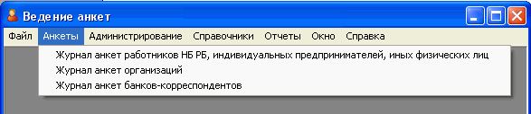

Рисунок 3.1 – Пункты меню для открытия журналов анкет

Принцип работы с журналами анкет описывается на примере журнала анкет работников НБ РБ, индивидуальных предпринимателей, иных физических лиц. Окно журнала анкет состоит из области кнопок, расположенных в самой верхней части окна, и списка анкет (см. рисунок 3.2).

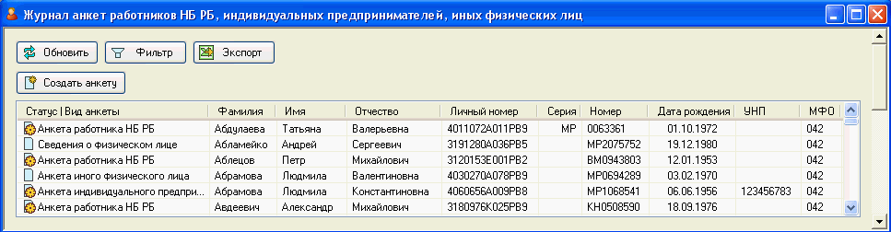

Рисунок 3.2 – Внешний вид журнала анкет работников НБ РБ, индивидуальных предпринимателей, иных физических лиц

Список анкет выглядит как таблица, в строках которой перечислены созданные в ПК анкеты (сведения о физических лицах). В столбцах таблицы указаны некоторые сведения о физических лицах, такие как: фамилия, имя, отчество, личный номер, серия и номер документа, удостоверяющего личность, дата рождения, УНП (при наличии), ФИО пользователя сформировавшего анкету, код структурного подразделения (за которым закреплена данная анкета – подробнее в пункте 3.6), дата создания анкеты и дополнительная информация.
Слева у каждой анкеты имеется маленькая цветная картинка, показывающая текущий статус (« Черновик» или « Сформирована»). Для черновиков анкет могут быть доступны действия Редактировать , Сформировать , Удалить и Преобразовать . Для сформированных анкет – Редактировать или Снять статус .
Для выполнения действий над анкетой необходимо выделить ее щелчком мыши. При этом в верхней части окна появляются доступные для данного вида анкет кнопки (с учетом его текущего статуса и прав пользователя). Например, см. рисунок 3.3, для выделенной сформированной анкеты индивидуального предпринимателя кроме других доступны кнопки печати анкеты и писем клиенту в Microsoft Word, просмотра содержимого анкеты, редактирования сведений анкеты (в т.ч. раздела «Служебная информация»), а на рисунке 3.4 показаны кнопки, для черновика анкеты иного физического лица.

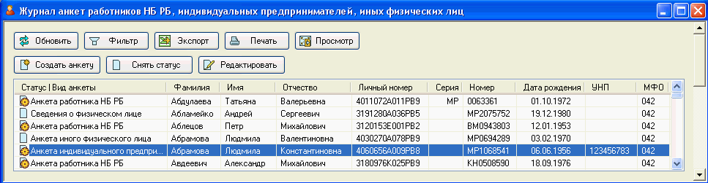

Рисунок 3.3 – Журнал анкет с выделенной сформированной анкетой индивидуального предпринимателя

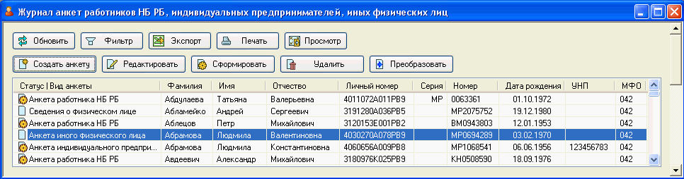

Рисунок 3.4 – Журнал анкет с выделенным черновиком анкеты иного физического лица

3.2 Описание кнопок в журнале анкет

Опишем все возможные кнопки в журналах анкет. Конкретное подмножество доступных пользователю кнопок зависит от вида и статуса выбранной анкеты, а также от прав пользователя.
Обновить Нажатие этой кнопки позволяет повторно зачитать информацию об анкетах из базы данных. Кнопка используется для того, чтобы увидеть текущее состояние журнала анкет (за время простоя ПК на рабочем месте пользователя другие пользователи могли создать, сформировать или внести некоторые другие изменения в существующие анкеты).
Создать анкету Используется для создания новых анкет.
Фильтр Позволяет пользователю задать критерии поиска / отображения перечня анкет, удовлетворяющих указанным пользователем значениям параметров фильтра (например, отображать только сформированные анкеты работников Центрального аппарата Национального банка (см. рисунок 3.5)). Фильтр может использоваться и для более сложного поиска, например по фамилии (наименованию для организаций), личному номер (УНП) и др. Каждый из трех журналов анкет имеет свое окно фильтра.
Экспорт Используется для экспорта отображаемого на экране перечня анкет в Microsoft Excel.
Просмотр Открывает окно просмотра выделенной анкеты.
Печать Выводит в Microsoft Word доступные печатные формы анкет и писем клиенту.
Экспорт в СФ Используется для экспорта данных анкеты со статусом « Сформирована» в файл для ПК «СпецФормуляр—Банк».
Редактировать Кнопка используется для того, чтобы обновить указанные в анкете сведения. Для анкет со статусом « Сформирована» (в отличие от анкет со статусом « Черновик») данная кнопка используется и для внесения изменений в раздел «Служебная информация», при наличии у пользователя соответствующих прав.
Сформировать Кнопка позволяет придать статус « Сформирована», анкете имеющей статус « Черновик».
Удалить Кнопка позволяет удалять анкеты со статусом « Черновик».
Снять статус Кнопка позволяет анкете со статусом « Сформирована» вернуть статус « Черновик».
Преобразовать . Позволяет для анкет со статусом « Черновик» изменить группу клиента, например, преобразовать анкету иного физического лица в анкету индивидуального предпринимателя, сведения о физическом лице – в полноценную анкету и т.п.

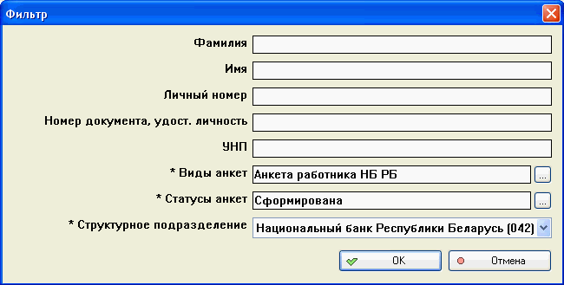

Рисунок 3.5 – Окно фильтра журнала анкет работников НБ РБ, индивидуальных предпринимателей и иных физических лиц

3.3 Работа с анкетами

3.3.1 Создание анкет

Для того чтобы создать новую анкету пользователь должен в журнале анкет нажать на кнопку Создать анкету и из выпадающего меню выбрать интересующий его вид анкеты, например «Анкета иного физического лица» (см. рисунок 3.6).

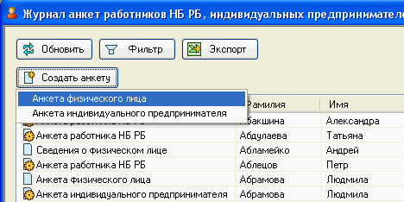

Рисунок 3.6 – Меню для создания анкеты клиента

После этого появится окно создания анкеты физического лица (см. рисунок 3.7).

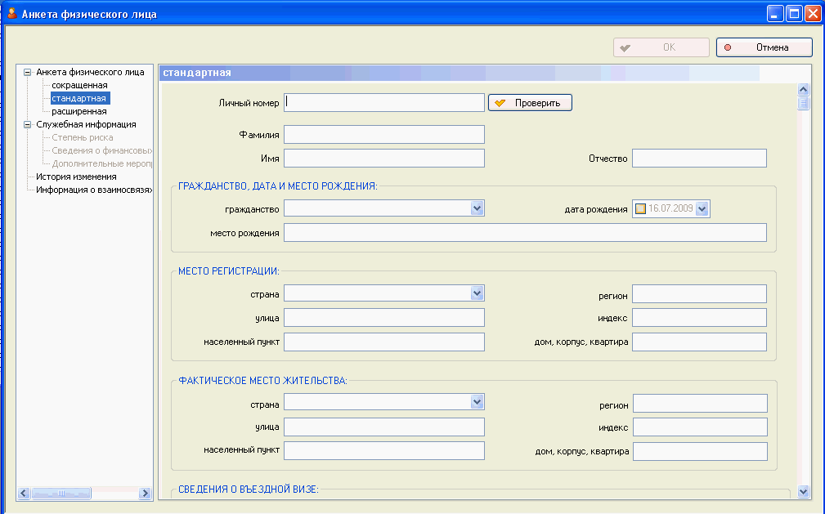

Рисунок 3.7 – Окно создания анкеты физического лица

Окно любой анкеты состоит из двух частей: слева – дерево закладок, справа – форма ввода данных выбранной закладки. В зависимости от статуса анкеты и прав пользователя некоторые закладки могут быть заблокированы для выбора. Например, на рисунке 3.7 для выбора заблокированы все закладки раздела «Служебная информация», т.к. вводить данные в этот раздел можно только для анкет со статусом « Сформирована».
На рисунке 3.7 видна часть стандартной формы анкеты для физического лица. Поля используемых в ПК форм максимально соответствуют анкетам из письма Национального банка ”Об использовании в работе анкет клиентов Национального банка“ № 21-19/1543 от 24.11.2008г. Стандартная форма не полностью помещается по высоте экрана, чтобы увидеть ее продолжение используется прокрутка экрана при помощи вертикального ползунка. Продолжение стандартной формы для анкеты физического лица показано на рисунке 3.8.
В изображенной на рисунке 3.7 форме пользователь должен ввести «Личный номер». После этого пользователь может нажать мышкой на кнопку Проверить (или нажать на клавиатуре клавишу <Enter>), а может перейти на следующее поле формы при помощи мышки (или используя клавишу <Tab> на клавиатуре). В любом случае после ввода личного номера производится проверка, введены ли в базу данных сведения (анкета) о данном клиенте. Если на физическое лицо с таким личным номером уже заведены сведения, то пользователю выдается соответствующее предупреждение. Создание дублирующих сведений (анкет) об одном и том же клиенте в ПК запрещено. Если сведения о данном физическом лице отсутствуют в базе данных, то производится проверка, удовлетворяется ли контрольная сумма во введенном значении личного номера. Если условие не удовлетворяется, то пользователь будет предупрежден об этом. Несмотря на предупреждение, пользователь может продолжить создание анкеты.

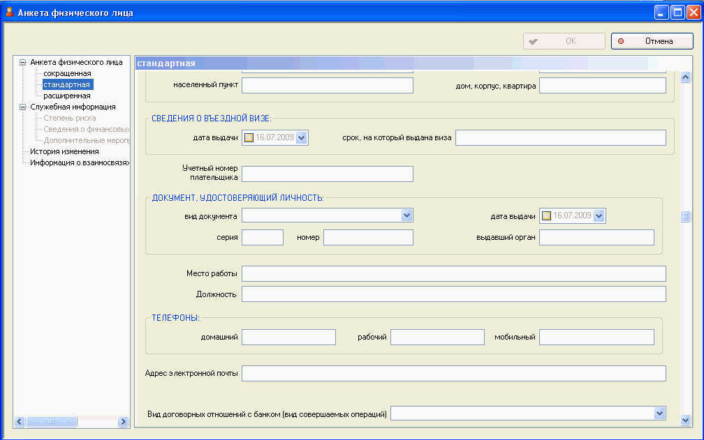

Рисунок 3.8 – Окно создания анкеты физического лица (продолжение)

Далее пользователь вводит значения в предложенные поля ввода. Большинство полей являются текстовыми. Предусмотрены и другие виды полей, в частности списки выбора: «гражданство», «страна», «вид документа», удостоверяющего личность и «Вид договорных отношений с банком (вид совершаемых операций)» – заполнены значениями из справочников: «Страны и территории», «Виды документов, удостоверяющих личность» и «Виды договорных отношений с банком (виды совершаемых операций)».
На рисунке 3.9 изображена расширенная форма анкеты клиента НБ РБ (для физического лица). На расширенной форме отображаются не все поля, а только те, которые отсутствуют в стандартной форме.

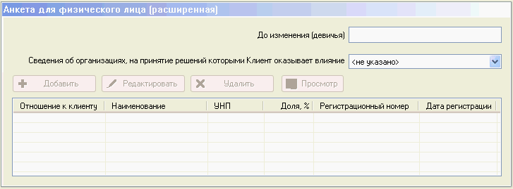

Рисунок 3.9 – Окно для заполнения расширенной анкеты физического лица

В данной форме пользователь может выбрать из списка «есть» или «нет» у клиента сведения об организациях, на принятие решений которыми Клиент оказывает влияние. Если сведения присутствуют, то становятся доступной кнопка для добавления зависимой организации (см. рисунок 3.10).

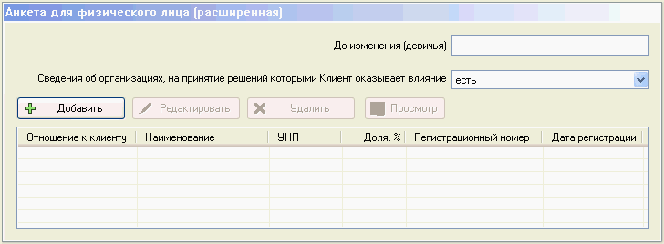

Рисунок 3.10 – Форма расширенной анкеты физического лица с доступной кнопкой добавления зависимых организаций

Для добавления сведений о зависимой организации необходимо нажать на кнопку Добавить . При этом появится окно добавления зависимой организации (см. рисунок 3.11).

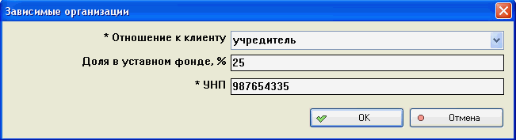

Рисунок 3.11 – Окно добавления зависимой организации

В этом окне обязательными для заполнения являются поля «* Отношение к клиенту» и «* УНП». Список выбора «* Отношения к клиенту» заполняется значениями из справочника «Виды отношений к клиенту». После заполнения полей пользователь нажимает кнопку ОК . При этом происходит проверка корректности введенного УНП с выводом предупреждения, в случае некорректности (см. рисунок 3.12).

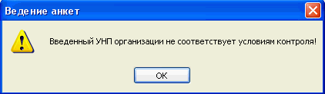

Рисунок 3.12 – Предупреждение, что введенный УНП не удовлетворяет условиям контроля

Если введенный УНП удовлетворяет условиям контроля, то происходит поиск организации с указанным УНП среди анкет организаций и сведений об организациях (зависимые организации). Если организация с введенным УНП присутствует в ПК, то происходит связывание этих двух анкет. Если сведения об организации отсутствуют в ПК, то черновик сведений об организации с уже введенным УНП автоматически создается и открывается для редактирования (см. рисунок 3.13).

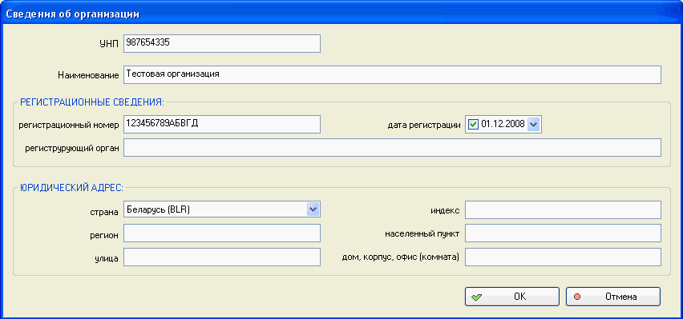

Рисунок 3.13 – Окно для редактирования сведений об организации

После нажатия на кнопку ОК сведения об организации вносятся в анкету физического лица (точнее происходит связывание анкеты и созданных сведений об организации) и отображаются в таблице (см. рисунок 3.14).

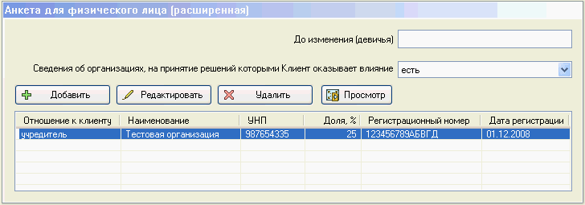

Рисунок 3.14 – Форма расширенной анкеты физического лица с одной заполненной зависимой организацией

Примечание: при добавлении зависимой организации в анкету происходит связывание двух анкет. Это означает, что после внесения изменений в анкету связанной организации, при просмотре анкеты физического лица будут отображаться уже обновленные зависимые данные.
Для того чтобы скорректировать строку таблицы, необходимо выделить ее мышкой (см. рисунок 3.14) и нажать на кнопку Редактировать . При этом откроется окно (см. рисунок 3.11) с уже заполненными полями. После корректировки полей пользователь нажимает кнопку ОК для сохранения изменений. Для удаления информации о том, что клиент оказывает влияние на организацию, используется кнопка Удалить . Для просмотра сведений о зависимой организации используется кнопка Просмотр .
При заполнении анкеты пользователь может в любом порядке перемещаться по предоставленным формам для ввода данных. После заполнения нужных полей во всех интересующих его формах пользователь нажимает на кнопку ОК в верхнем левом углу анкеты для сохранения изменений или на кнопку Отмена , чтобы отказаться от сохранения.

3.3.2 Редактирование анкет

Для того чтобы редактировать анкету, имеющую статус « Черновик» или « Сформирована», необходимо выделить ее мышкой в журнале анкет и нажать кнопку Редактировать . При этом откроется окно анкеты с уже заполненными ранее полями. Работа по редактированию аналогична работе по созданию анкеты.
При редактировании анкеты сохраняется история ее изменения. Подробнее об этом см. в пункте 3.3.8, а также может сохраняться дата последнего изменения анкеты.

3.3.3 Формирование анкет

Для того чтобы сформировать анкету, имеющую статус « Черновик», необходимо выделить ее мышкой в журнале анкет и нажать кнопку Сформировать . При этом ПК проверит, заполнены ли все обязательные поля и корректность их заполнения. Если анкета не может быть сформирована, то пользователю выдастся сообщение о невозможности формирования с указанием причины.
Если анкета заполнена корректно, то ПК присваивает ей статус « Сформирована» и автоматически осуществляет проверку всех указанных в ней физических лиц по спискам террористов и политически значимых лиц иностранных государств. Если такие физические лица обнаружены в списках, то данная информация фиксируется в подразделе «Дополнительные мероприятия и иные сведения» раздела «Служебная информация» анкеты клиента. Данное сообщение также выдается пользователю.
После формирование анкеты клиента появляется возможность присвоения ему степени риска, чтения и заполнения другой служебной информации.
Для некоторых групп клиентов при формировании анкеты происходит ее закрепление за структурным подразделением как описано в пункте 3.6.
Сформированной анкете можно обратно присвоить статус « Черновик», нажав на кнопку Снять статус .

3.3.4 Редактирование «Служебной информации»

При редактировании анкеты имеющей статус « Сформирована», пользователю становятся доступными (при наличии соответствующих прав) закладки раздела «Служебная информация».
Формы раздела «Служебная информация» представлены на рисунках 3.15-3.17.

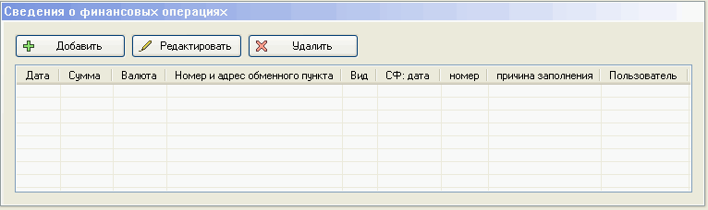

Рисунок 3.15 – Форма «Сведения о финансовых операциях» раздела «Служебная информация»

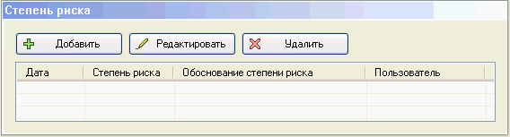

Рисунок 3.16 – Форма «Степень риска» раздела «Служебная информация»

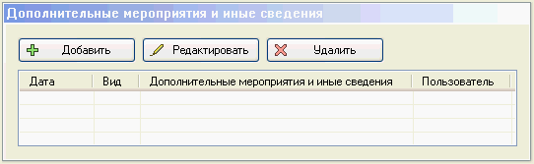

Рисунок 3.17 – Форма «Дополнительные мероприятия и иные сведения» раздела «Служебная информация»

Принцип работы с данными формами опишем на примере формы «Сведения о финансовых операциях». Для добавления сведений необходимо нажать на кнопку Добавить . При этом появится окно добавления сведений о финансовых операциях (см. рисунок 3.18).

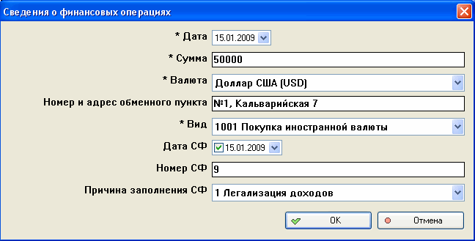

Рисунок 3.18 – Окно добавления сведений о финансовой операции

В данном окне списки выбора «* Валюта», «* Вид» и «Причина заполнения СФ» заполнены значениями справочников «Валюты», «Виды финансовых операций, подлежащих особому контролю» и «Причины заполнения специального формуляра» соответственно. Как и в других окнах обязательные для заполнения поля помечены звездочкой. Поля «Дата СФ», «Номер СФ» и «Причина заполнения СФ» не являются обязательными для заполнения, однако в случае заполнения сведений о специальном формуляре, все три этих поля должна быть заполнены. После заполнения полей пользователь нажимает кнопку ОК и сведения о финансовой операции заносятся в таблицу формы.
Для того чтобы скорректировать строку таблицы, необходимо выделить ее мышкой и нажать на кнопку Редактировать . При этом откроется окно (см. рисунок 3.18) с уже заполненными полями. После корректировки полей пользователь нажимает кнопку ОК для сохранения изменений.
В каждой из форм разделов «Служебная информация» в отображаемых таблицах присутствует колонка «Пользователь» (см. рисунки 3.15-3.17). В данной колонке отображается фамилия и инициалы пользователя, который добавил данную информацию или произвел ее последнее изменение.
Для удаления строки используется кнопка Удалить .
При внесении изменений в «Степень риска» изменяется дата последнего изменения анкеты.
При заполнении подраздела «Дополнительные мероприятия и иные сведения» пользователь может выбрать одно из значений справочника «Виды дополнительных мероприятий». Данное поле может использоваться для уведомления ОДЛ, за которым закреплена анкета, например, о необходимости изменения идентификационных данных клиента. При этом несоответствующие анкетные данные вводятся в поле «Дополнительные мероприятия и иные сведения». При просмотре журнала анкет ответственным должностным лицом, закрепленные за ним анкеты, для которых существует уведомление, будут выделены цветом (и/или начертанием шрифта) в журнале анкет. После обработки сообщения ОДЛ может снять уведомление с указанием причины в подразделе «Дополнительные мероприятия и иные сведения» раздела «Служебная информация».
Примечание: если клиенту присваивается высокая степень риска, а расширенная форма анкеты по нему не заполнена, то ОДЛ получает уведомление необходимости ее заполнения.

3.3.5 Удаление анкет

Для того чтобы удалить анкету имеющую статус « Черновик» (при наличии соответствующих прав у пользователя), необходимо выделить ее мышкой в журнале анкет и нажать кнопку Удалить . Во избежание случайного удаления пользователю будет выдано сообщение с просьбой подтвердить свое действие (см. рисунок 3.19).

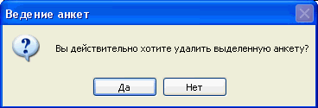

Рисунок 3.19 – Подтверждение удаления анкеты

При невозможности удаления анкеты, пользователю будет выдано сообщение об этом с указанием причины, например о невозможности удаления анкеты физического лица, если оно является руководителем организации, на которую в ПК заведена анкета.
Примечание: удалять можно только анкеты со статусом « Черновик», у которых отсутствуют записи в подразделе «Сведения о финансовых операциях» раздела «Служебная информация». Для анкет со статусом « Сформирована» кнопка Удалить вообще отсутствует.

3.3.6 Просмотр анкет

Для того чтобы просмотреть анкету, независимо от ее статуса, необходимо выделить его мышкой в журнале анкет и нажать кнопку Просмотр . При этом откроется окно анкеты (см. рисунок 3.7 - 3.8) с уже заполненными полями. Внесение изменений невозможно и кнопка сохранения ОК заблокирована. При этом пользователю будут доступны только те закладки, доступ на просмотр которых ему разрешен.

3.3.7 Печать в Microsoft Word

Пользователь может распечатывать анкеты, имеющие статус « Сформирована» и формировать для них письма клиентам в Microsoft Word. Для анкет со статусом « Черновик» доступна только печать сведений о физическом лице (или сведений об организации в случае анкеты организации). Для получения выходной формы пользователю необходимо выделить анкету мышкой, нажать на кнопку Печать и выбрать из выпадающего меню вид печатной формы (см. рисунок 3.20). После этого создается документ Microsoft Word, созданный на основе шаблона, с заполненными полями.
Из выпадающего меню также можно вывести на печать бланки анкет для их дальнейшего заполнения клиентами, в соответствии с требованиями пункта 18 Постановления СД НБ РБ от 25.09.2008г. № 313.

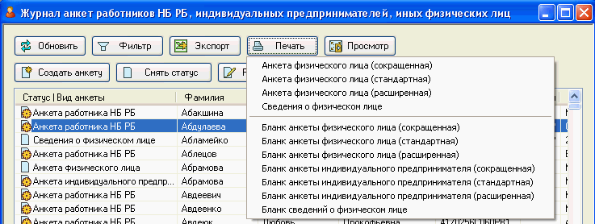

Рисунок 3.20 – Меню выбора печатной формы для выделенной анкеты

3.3.8 Просмотр истории изменения анкеты

При наличии прав у пользователя при открытии анкеты ему доступна закладка «История изменения» (см. рисунок 3.7). Форма просмотра истории изменения анкеты клиента приведена на рисунке 3.21. Эта форма представляет собой таблицу, в которой указываются изменения, вносимые в анкету с указанием даты и времени, какое поле редактировалось, старое и новое значение редактируемого поля, а также указавается фамилия и инициалы пользователя, выполнившего данное изменение. В случае если изменения были сделаны ПК автоматически, например, при обновлении анкет клиентов из ПК «Управление персоналом», то в колонке «Пользователь» указывается значение <Программный пользователь>.

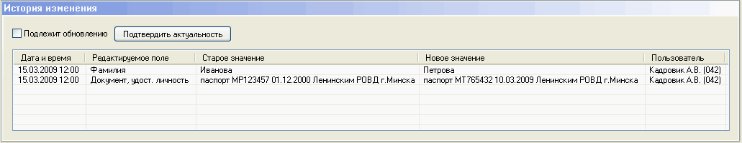

Рисунок 3.21 – Форма просмотра истории изменения анкеты

3.3.9 Преобразование анкет

«Сведения о физическом лице» и «Сведения об организации», которые вводятся в ПК в качестве зависимых физических лиц и организаций при заполнении анкет, могут быть преобразованы в полноценные анкеты. Для этого необходимо выделить в журнале документов соответствующую сведениям строку, нажать на кнопку Преобразовать и при необходимости выбрать конечный вид анкеты. По нажатию на кнопку Преобразовать возможно и обратное действие – перевод анкеты со статусом « Черновик» в «Сведения о физическом лице» («Сведения об организации»).
Используя описанный механизм преобразования можно изменить группу клиента, например, перевести анкету из группы иных физических лиц в группу индивидуальных предпринимателей. Для этого необходимо Снять статус с анкеты иного физического лица, последовательно Преобразовать ее сначала в «Сведения о физическом лице», а затем в анкету индивидуального предпринимателя.
Примечание: для сведений о физических лицах и организациях, как и для анкет, ведется история изменений. Сведения о преобразованиях анкет также фиксируется в истории изменений.

3.4 Экспорт в Microsoft Excel

В ПК имеется возможность экспорта данных из любой таблицы, отображаемой на экране (например, список анкет как показано на рисунке 3.2, таблица значений справочника – см. рисунок 2.2, перечень финансовых операций – см. рисунок 3.17, история изменения анкеты – см. рисунок 3.21) в документ Microsoft Excel. Для этого необходимо нажать на кнопку Экспорт или выбрать пункт «Экспорт в Excel» из выпадающего меню, доступного после нажатия правой кнопкой мыши в любом месте экспортируемой таблицы. При этом создается документ Microsoft Excel, в который выводятся данные в табличном виде. В первой строке указываются наименования колонок.

3.5 Своевременное обновление сведений и пересмотр степени риска

Сформированные анкеты с установленным признаком «Подлежат обновлению» не реже одного раза в год, у которых сведения не обновлялись в течение предыдущего года, выделяются в журнале анкет красным цветом.
Признак подлежит ли анкета обновлению устанавливается в форме «История изменения» (см. рисунок 3.21). По умолчанию для анкет физических лиц, работников НБРБ и индивидуальных предпринимателей признак не устанавливается (в отличие от анкет организаций и банков корреспондентов).
В случае если пришло время обновления сведений и пересмотра степени риска, и при этом все сведения остаются актуальными (не требуется внесения изменений), можно установить дату последнего изменения равной текущей, нажатием на кнопку «Подтвердить актуальность».
Выделение анкет красным цветом, кнопка «Подтвердить актуальность» и возможность изменения признака «Подлежит обновлению» доступна только пользователям, за которыми закреплена анкета.

3.6 Закрепление анкеты за структурным подразделением

Каждая сформированная в ПК анкета закрепляется ровно за одним из структурных подразделений Национального банка (например, за Центральным аппаратом) и ровно за одной конкретной группой пользователей (например, за «Бухгалтерским учетом»). Закрепление анкеты подразумевает несение ответственности за своевременное обновление сведений, содержащихся в анкете клиента и за пересмотр степени риска работы с ним. Ответственные должностные лица также могут получать уведомления о необходимости изменения идентификационных данных клиента, при внесении структурным подразделением, формирующим специальные формуляры, сведений о совершаемой клиентом финансовой операции в раздел «Служебная информация».
Анкеты работников Национального банка закрепляются (автоматически при импорте из ПК «Управление персоналом») за «Кадровой политикой» того структурного подразделения, в котором они в данный момент работают.
Анкеты остальных групп клиентов закрепляются за той группой пользователей и тем структурны подразделением, пользователь которого сформировал данную анкету. Т.е. предполагается, что создавать и формировать анкету будет (и имеет возможность в связи с настройками прав) именно то подразделение, которое ответственно за данную анкету. Конкретнее: анкеты организаций, находящихся на расчетном и (или) кассовом обслуживании в Национальном банке, создаются и формируются пользователями группы «Бухгалтерский учет» того структурного подразделения, в котором обслуживается организация; анкеты банков-корреспондентов – группой «Международные операции» Центрального аппарата; анкеты клиентов (организаций и физических лиц) формируются группой «Монетарные операции» Центрального аппарата, в случае если им открываются счета в Депозитарии.
В случае если изменяется группа клиента, на которого заведена анкета, то структурное подразделение, за которым закреплен клиент, снимает с нее статус « Сформирована», а структурное подразделение, которое принимает ответственность, проверяет сведения и формирует анкету. Поясним на примере: во время импорта из ПК «Управление персоналом» ПК «Ведение анкет» получает информацию о том, что работник НБ РБ уволен, автоматически изменяется вид анкеты с «Работник НБ РБ» на «Сведения о физическом лице», с анкеты снимается статус « Сформирована». Если позже данный клиент открывает счет в Депозитарии, пользователь Главного управление монетарных операций, проведя идентификацию клиента, обнаруживает, что сведения о данном клиенте заведены в ПК, преобразует сведения в анкету, нажав на кнопку Преобразовать и выбрав группу клиента (индивидуальный предприниматель или иное физическое лицо). Далее заполняет и (или) корректирует анкету и нажимает кнопку Сформировать . При этом согласно описанному выше механизму закрепления анкеты, она закрепляется за группой «Монетарные операции» Центрального аппарата НБ РБ.
Примечание: для анкет клиентов, у которых не установлен признак «Подлежит обновлению», закрепление анкеты за структурным подразделением носит фактически формальный характер, т.к. обновление сведений о данном клиенте и пересмотр степени риска производится при очередном совершении таким клиентом финансовых операций.

3.7 Формирование файла для передачи в ПК «СпецФормуляр—Банк»

В ПК имеется возможность экспорта данных из анкет клиентов в ПК «СпецФормуляр—Банк» путем выгрузки в текстовый файл определенной в приложении 8 структуры. Для этого необходимо выбрать анкету клиента, по которой будет формироваться специальный формуляр и нажать на кнопку Экспорт в СФ .

4 ОТЧЕТЫ

Пользователи с соответствующими правами имеют возможность формирования отчетов. Отчеты доступы в пункте меню Отчеты (см. рисунок 4.1).

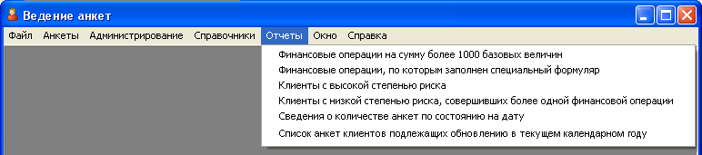

Рисунок 4.1 – Меню выбора отчетов

После выбора конкретного отчета при необходимости появится окно для ввода дополнительной информации, например, периода, за который строится отчет, или выбор групп клиентов. В отчеты включается только информация из анкет, имеющих статус « Сформирована». После ввода необходимой информации в окне ПК строится отчет в виде таблицы с данными, которую можно экспортировать в Microsoft Excel.

4.1 Отчет «Финансовые операции на сумму более 1000 базовых величин»

Данный отчет строится за указываемый пользователем период согласно формату выходной формы, указанному в приложении 2.
При отображении отчета на экране ПК пользователь может кликнуть мышкой на любую строку таблицы и открыть на просмотр анкету клиента, совершившего данную финансовую операцию.

4.2 Отчет «Финансовые операции, по которым заполнен специальный формуляр»

Данный отчет строится за указываемый пользователем период согласно формату выходной формы, указанному в приложении 3.
При отображении отчета на экране ПК пользователь может кликнуть мышкой на любую строку таблицы и открыть на просмотр анкету клиента, совершившего данную финансовую операцию.

4.3 Отчет «Клиенты с высокой степенью риска»

Данный отчет строится за указываемый пользователем период, а также по выбранным группам клиентов и структурным подразделениям Национального банка согласно формату выходной формы, указанному в приложении 4.
При отображении отчета на экране ПК пользователь может кликнуть мышкой на любую строку таблицы и открыть на просмотр анкету клиента.

4.4 Отчет «Клиенты с низкой степенью риска, совершившие более одной финансовой операции за указанный период»

Данный отчет строится за указываемый пользователем период согласно формату выходной формы, указанному в приложении 5.
При отображении отчета на экране ПК пользователь может кликнуть мышкой на любую строку таблицы и открыть на просмотр анкету клиента.

4.5 Отчет «Сведения о количестве анкет по состоянию на дату»

Данный отчет строится согласно формату выходной формы, указанному в приложении 6 по состоянию на начало указанного пользователем дня.

4.6 Отчет «Список анкет клиентов подлежащих обновлению в текущем календарном году»

Данный отчет строится по выбранному структурному подразделению (Для ГУВР и ВК – с возможностью вывода информации по всем структурным подразделениям) согласно формату выходной формы, указанному в приложении 7.
При отображении отчета на экране ПК пользователь может кликнуть мышкой на любую строку таблицы и открыть на просмотр анкету клиента.

5 АДМИНИСТРИРОВАНИЕ

5.1 Пользователи ПК

5.1.1 Настройка доступа пользователей к базе данных

Для доступа пользователей к базе данных используется система аутентификации Windows NT, с учетом доменной архитектуры сети. Т.к. пользователь при входе в Microsoft Windows вводит свой логин и пароль, то для входа в ПК пользователю остается только запустить ярлык с рабочего стола. При этом ПК автоматически производит попытку подключения к базе данных под тем же самым логином и паролем, под которым пользователь зашел в Windows. Это избавляет пользователя от необходимости запоминания отдельного логина и пароля для доступа к ПК.
Администратор ГУИТ при установке базы данных VА на Microsoft SQL Server, должен создать отдельную рабочую группу (например, NBRB\VА) и дать ей права на доступ к базе данных ПК. Для предоставления доступа пользователей к ПК на этом уровне необходимо просто добавить их в созданную группу.
Если пользователю не даны права на этом уровне, то при попытке запуска ПК ему будет выдано предупреждение с просьбой обратиться к администратору и указанием технической информации об ошибке (см. рисунок 5.1).

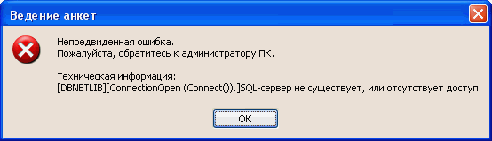

Рисунок 5.1 – Сообщение об отсутствии прав доступа пользователя к базе данных при попытке запуска ПК

5.1.2 Настройка прав пользователей в ПК

Администраторы ПК подразделяются на локальных и глобальных. Глобальные администраторы имеют возможность добавлять пользователей (и/или администраторов) ПК и редактировать их права в пределах всего Национального банка, а локальные только в пределах своего структурного подразделения.
Для настройки прав пользователей необходимо зайти в пункт меню Администрирование / Пользователи (см. рисунок 5.2) .

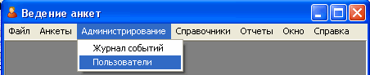

Рисунок 5.2 – Пункт меню «Администрирование»

После выбора данного пункта меню открывается окно работы с правами пользователей. Окно состоит из таблицы пользователей и из области кнопок, расположенных в самой верхней части окна.
Обновить Нажатие этой кнопки позволяет повторно зачитать данные из базы данных.
Фильтр Используется для отображения не всех пользователей, а только удовлетворяющих некоторым критериям (например, только пользователей определенного структурного подразделения).
Экспорт Используется для экспорта перечня пользователей ПК в Microsoft Excel.
Добавить Используется для добавления пользователя.
Редактировать Кнопка используется для редактирования информации о пользователе и его правах.
Удалить Кнопка позволяет удалить пользователя.

Если пользователь не внесен в список пользователей ПК, то при попытке запуска ПК ему выдается сообщение (см. рисунок 5.3).

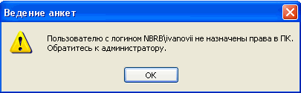

Рисунок 5.3 – Сообщение о том, что пользователю не назначены права в ПК

В ПК реализуется гибкая система назначения администратором прав пользователям. Пользователи подразделяются на ответственных должностных лиц, назначаемых приказом в соответствии с Правилами, и работников подразделений, формирующих специальные формуляры и/или осуществляющих идентификацию клиентов.
В основе механизма назначения прав лежат правила на доступ к определенным объектам или на выполнение определенных действий. Примерами таких правил являются: разрешение на редактирование анкет определенной группы клиентов; запрещение просмотра указанного раздела служебной информации анкет некоторой группы клиентов; разрешение на доступ в режиме чтения и редактирования определенного справочника; разрешение на построение некоторых отчетов. Каждому пользователю администратор может назначить необходимое количество правил. Для упрощения процесса назначения правил в ПК предусмотрены группы пользователей, например: валютное регулирование и контроль, международные операции, бухгалтерский учет, монетарные операции, кассовые операции, кадровая политика. Каждый пользователь может быть отнесен к одной или одновременно к нескольким группам. При отнесении пользователя к определенной группе ему автоматически назначаются правила, соответствующие данной группе.
Численность пользователей условно не ограничивается и определяется потребностями соответствующих подразделений.

5.2 Журнал событий

Журнал событий ПК сохраняет информацию о действиях пользователей и системных событиях, с возможностью экспорта в Microsoft Excel.
Администраторы имеют возможность просмотра журнала событий. Для этого им необходимо выбрать пункт меню Администрирование / Журнал событий (см. рисунок 5.2). После этого открывается окно журнала событий (см. рисунок 5.4).

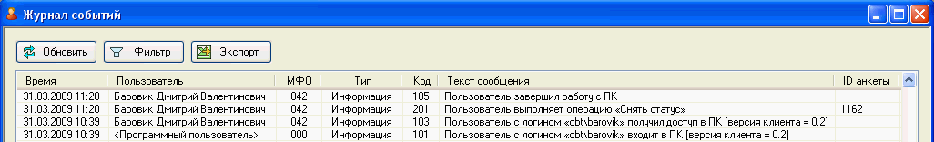

Рисунок 5.4 – Окно журнала событий

Таблица журнала событий содержит дату и время наступления события, пользователя, структурное подразделение, тип события (информация / предупреждение / ошибка), код события и сам текст сообщения.
Примечание: в журнале событий также отображается колонка «ID анкеты». Каждой анкете в ПК присваивается уникальный числовой идентификатор. Пользователи и администраторы могут быстро находить анкету по номеру в журнале анкет, нажав на клавиатуре <Ctrl+F> и введя идентификатор анкеты. В журнале анкет можно также быстро узнать идентификатор анкеты, став на нее и нажав на клавиатуре <Alt+I>.
Кнопка Фильтр позволяет из всего журнала событий показать только те события, которые удовлетворяют некоторым критериям поиска (см. рисунок 5.5).

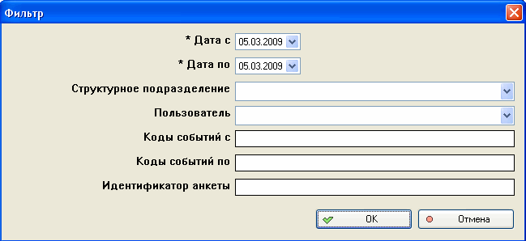

Рисунок 5.5 – Окно фильтра журнала событий

По умолчанию отображаются все события, произошедшие за текущий день.
Глобальный администратор ПК имеет возможность удаления части журнала событий, с целью предотвращения неограниченного роста объема хранимых данных. События, произошедшие ранее введенной администратором даты, удаляются.
Примечание: перед удалением рекомендуется экспортировать удаляемые события в Microsoft Excel и сохранить в архиве.

6 ИМПОРТ ДАННЫХ ИЗ ПК «УПРАВЛЕНИЕ ПЕРСОНАЛОМ»

Модуль импорта данных из ПК «Управление персоналом» является службой Microsoft SQL Server, настроенной на автоматический запуск по расписанию. Расписание должно быть выбрано таким образом, чтобы (к моменту запуска данной службы) ПК «Управление персоналом» успело завершить работу по выгрузке необходимых полей для анкет работников НБ РБ в определенную таблицу базы данных ПК «Ведение анкет». Название таблицы и полей будут согласованы в рабочем порядке.
Ключевым полем, по которому выполняется соответствие между анкетой работника НБ РБ в ПК «Ведение анкет» и ПК «Управление персоналом», является личный номер.
При запуске модуль импорта выполняет следующие действия:
- поиск различий в сведениях об одном и том же работнике НБ РБ в ПК «Ведение анкет» и ПК «Управление персоналом». При обнаружении различий в анкету клиента автоматически вносятся новые данные, с сохранением истории изменений (см. пункт 3.3.8);
- поиск новых сотрудников НБ РБ и создание анкет для них. В случае если в ПК уже заведены сведения о новом работнике НБ РБ или анкета индивидуального предпринимателя или иного физического лица, то она преобразуется в анкету работника НБ РБ. Новым анкетам автоматически присваивается статус « Сформирована», а также по умолчанию присваивается низкая степень риска работы с данным клиентом;
- поиск уволенных сотрудников НБ РБ и снятие из их анкет признака «Работник НБРБ».

Перечень полей (при их наличии), которые импортируются из ПК «Управление персоналом»:
- фамилия, имя, отчество;
- гражданство, дата рождения, место рождения;
- место регистрации: страна, регион, улица, индекс, населенный пункт, дом, корпус, квартира;
- фактическое место жительства: страна, регион, улица, индекс, населенный пункт, дом, корпус, квартира;
- учетный номер плательщика;
- личный номер;
- документ, удостоверяющий личность: вид документа, серия, номер, дата выдачи, выдавший орган, срок действия;
- место работы: головное структурное подразделение (наименование, код МФО), наименование отделения (при наличии), наименование управления / отдела, должность;
- телефоны (домашний, рабочий, мобильный);
- адрес электронной почты;
- домен и логин в сети НБ РБ;
- карточка учета;
- дата приема на работу, дата увольнения.

ПРИЛОЖЕНИЕ 1
Раздел «Служебная информация»
- Степень риска
Дата | Степень риска | Обоснование степени риска

- Сведения о финансовых операциях
Дата | Сумма | Валюта | Номер и адрес обменного пункта (кассы) | Вид | Дата СФ | Номер СФ | Причина заполнения СФ

- Дополнительные мероприятия и иные сведения
Дата | Вид | Дополнительные мероприятия и иные сведения

ПРИЛОЖЕНИЕ 2.
Формат выходной формы отчета «Финансовые операции на сумму более 1000 базовых величин»

Сведения по финансовым операциям на сумму более 1000 базовых величин
за период с ___ ___ ________ по ___ ___ ________

N | Дата совершения | Вид операции | Код валюты | Сумма | ФИО/  наименование | Место совершения
1
2
…

ПРИЛОЖЕНИЕ 3.
Формат выходной формы отчета «Финансовые операции, по которым заполнен специальный формуляр»

Сведения о финансовых операциях, по которым был заполнен специальный формуляр
за период с ___ ___ ________ по ___ ___ ________

N | Дата совершения | Вид операции | Код валюты | Сумма | ФИО/  Наименование | Дата СФ | Номер СФ | Причина заполнения СФ
1
2
…

ПРИЛОЖЕНИЕ 4.
Формат выходной формы отчета «Клиенты с высокой степенью риска»

Сведения о клиентах, имеющих высокую степень риска

N | ФИО/  Наименование | Количество | Дата присвоения клиенту высокой степени риска | Наименование структурного подразделения НБ, за которым закреплена анкета клиента
1 |  | 1
2 |  | 1
… |  | 1
х | Итого работников НБ: |  | х | х
х | … |  | х | х
х | Итого Индивидуальных предпринимателей: |  | х | х
х | …. |  | х | х
х | Итого по ГУ по Брестской области: |  | х | х
х |  |  | х | х
х | Итого по ГУ по Могилевской области: |  | х | х
х |  |  | х | х
х | Итого по системе НБ: |  | х | х

ПРИЛОЖЕНИЕ 5.
Формат выходной формы отчета «Клиенты с низкой степенью риска, совершившие более одной финансовой операции за указанный период»

Сведения о клиентах с низкой степенью риска, совершивших 2 и более финансовых операций, которые отражены в разделе ”Служебная информация“ анкеты клиента

N | ФИО/  Наименование | Дата совершения последней финансовой операции | Группа клиента согласно пункту 10 Правил внутреннего контроля в НБ | Наименование структурного подразделения НБ, за которым закреплена анкета клиента
1
2
…

ПРИЛОЖЕНИЕ 6.
Формат выходной формы отчета «Сведения о количестве анкет по состоянию на дату»

Сведения о количестве анкет по состоянию на ___ ___ ________

Наименование подразделения | Группы клиентов согласно пункту 10 Правил внутреннего контроля в НБ |  |  |  |  |  |  |  |  |  |  |  | Итого
Наименование подразделения | 1 |  | 2 |  | 3 |  | 4 |  | 5 |  | 6
Наименование подразделения | всего | с ВСР | всего | с ВСР | всего | с ВСР | всего | с ВСР | всего | с ВСР | всего | с ВСР | всего | с ВСР
Центральный аппарат
Международные операции
Кадровая политика
Бухгалтерский учет
Кассовые операции
Монетарные операции
ГУ по областям
Кадровая политика
Бухгалтерский учет
Кассовые операции
ЦХ
Кадровая политика
Бухгалтерский учет
Кассовые операции
СУ
Кадровая политика
Бухгалтерский учет
Кассовые операции
Итого: по НБ РБ
Итого: Международные операции
Итого: Кадровая политика
Итого: Бухгалтерский учет
Итого: Кассовые операции
Итого: Монетарные операции

ПРИЛОЖЕНИЕ 7.
Формат выходной формы отчета «Список клиентов, закрепленных за структурным подразделением, анкеты которых подлежат обновлению в текущем календарном году»

Список клиентов, закрепленных за структурным подразделением, анкеты которых
подлежат обновлению в текущем календарном году

N | ФИО/ Наименование | Дата последнего обновления
1
2
…

ПРИЛОЖЕНИЕ 8.
Структура и формат файла для ПК «СпецФормуляр—Банк»

Структура первой информационной строки специального формуляра в форме электронного документа:
Поле | Тип данных | Длина (знаков)
Лист | число | 2
Номер | строка | 18
Дата | дата | 8 (без разделителей)
1. Вид специального формуляра | число | 1
2.1. Категория лица | число | 2
2.2. Код банка | число | 3
2.3. Наименование лица | строка | не более 500
2.4.1. Область/г.Минск | число | 2
2.4.2. Район | строка | не более 50
2.4.3. Населенный пункт | строка | не более 50
2.4.4. Улица | строка | не более 50
2.4.5. Дом | строка | не более 6
2.4.6. Корпус | строка | не более 6
2.4.7. Офис (квартира) | строка | не более 6
3.1. Признак совершения | число | 1
3.2. Вид операции | число | 4
3.3. Форма операции | число | 1
3.4. Количество участников | число | не более 2
3.5. Дата совершения | дата | 8 (без разделителей)
3.6. Время совершения | число | 4 (без разделителей)
3.7. Сумма цифрами в валюте | число | не более 18 (разделитель десятичной и дробной части числа – запятая)
3.8. Код валюты | число | 3
3.9. Основание совершения | строка | не более 500
3.10. Условие контроля | число | 4
3.11. 1-ый признак подозр. | число | 3
3.12. 2-ой признак подозр. | число | 3
3.13.Дополнительная информация | строка | не более 500
4.1. Номер | число | 18
4.2. Дата | дата | 8 (без разделителей)
5.1. И.О.Фамилия | строка | не более 50 (инициалы и фамилия отделяются друг от друга одним символом – «пробел»)
5.2. Телефон | строка | не более 30
6. Количество листов специального формуляра | число | не более 2

Структура второй и последующих информационных строк:
Поле | Тип данных | Длина (знаков)
Лист | Число | 2
Номер | Строка | 18
Дата | Дата | 8 (без разделителей)
7.1. Статус | Число | 1
7.2. Признак резидентства | Число | 1
7.3. Отношение к операции | Число | 2
7.4. Поверенный | Число | 2
7.5. УНП | Строка | не более 21
7.6.1. Наименование (фамилия) | Строка | не более 500
7.6.2. Имя | Строка | не более 100
7.6.3. Отчество | Строка | не более 100
7.7. Гражданство | Число | 3
7.8.1. Код страны | Число | 3
7.8.2. Регион | Строка | не более 50
7.8.3. Населенный пункт | Строка | не более 50
7.8.4. Улица | Строка | не более 50
7.8.5. Дом | Строка | не более 6
7.8.6. Корпус | Строка | не более 6
7.8.7. Офис (квартира) | Строка | не более 6
7.9.1. Вид документа | Число | 2
7.9.2. Серия | Строка | не более 6
7.9.3. № | Строка | не более 14
7.9.4. Дата выдачи | Дата | 8 (без разделителей)
7.9.5. Кем выдан | Строка | не более 100
7.9.6. Личный номер | Строка | не более 30
7.9.7. Дата рождения | Дата | 8 (без разделителей)
7.9.8. Место рождения | Строка | не более 100
8.1.1. № счета | Строка | не более 50
8.1.2. Наименование банка | Строка | не более 500
8.1.3. Код банка | Число | не более 20
8.1.4. Код страны банка | Число | 3
8.1.5. Адрес банка | Строка | не более 500
8.2.1. № счета | Строка | не более 50
8.2.2. Наименование банка | Строка | не более 500
8.2.3. Код банка | Число | не более 20
8.2.4. Код страны банка | Число | 3
8.2.5. Адрес банка | Строка | не более 500

Специальный формуляр в форме электронного документа представляется в виде файла текстового формата с разделителями полей вида «<|>» (шестнадцатеричное представление – «3C 7C 3E») в кодировке DOS (кодовая страница 866).
Значения полей, информация для заполнения которых отсутствует в анкетах клиентов, остаются не заполненными.
Имя выгружаемого файла имеет вид: SFmddnnn.kkk,
где
SF – идентификатор файла;
m – месяц представления информации (1…9 – январь…сентябрь, A – октябрь, B – ноябрь, С – декабрь);
dd – день представления информации;
nnn – номер файла по порядку в течение дня (принимает значения от 001 до 999);
kkk – код структурного подразделения Национального банка, пользователь которого формирует файл.

ПРИЛОЖЕНИЕ 9.
Структура и формат файла, выгружаемого из системы «Плито»

Выгружаемые из системы «Плито» файлы являются xml файлами в кодировке Unicode (UTF-8) следующей структуры:

<?xml version="1.0" encoding="utf-8"?>
<xs:schema attributeFormDefault="unqualified" elementFormDefault="qualified" xmlns:xs="http://www.w3.org/2001/XMLSchema">
<xs:element name="PLITO">
<xs:complexType>
<xs:sequence>
<xs:element name="TERRORISTS">
<xs:complexType>
<xs:sequence>
<xs:element maxOccurs="unbounded" name="TERRORIST">
<xs:complexType>
<xs:sequence>
<xs:choice maxOccurs="unbounded">
<xs:element name="FIRST_NAME" type="xs:string" />
<xs:element name="SECOND_NAME" type="xs:string" />
<xs:element name="THIRD_NAME" type="xs:string" />
<xs:element name="FOURTH_NAME" type="xs:string" />
<xs:element name="NAME_ORIGINAL_SCRIPT" type="xs:string" />
<xs:element name="DESIGNATION" type="xs:string" />
<xs:element name="NATIONALITY" type="xs:string" />
<xs:element name="TITLES">
<xs:complexType>
<xs:sequence>
<xs:element maxOccurs="unbounded" name="TITLE" type="xs:string" />
</xs:sequence>
</xs:complexType>
</xs:element>
<xs:element name="ALIAS_NAMES">
<xs:complexType>
<xs:sequence>
<xs:element maxOccurs="unbounded" name="ALIAS_NAME">
<xs:complexType>
<xs:sequence>
<xs:element name="NAME" type="xs:string" />
<xs:element name="QUALITY" type="xs:string" />
</xs:sequence>
</xs:complexType>
</xs:element>
</xs:sequence>
</xs:complexType>
</xs:element>
<xs:element name="ADDRESSES">
<xs:complexType>
<xs:sequence>
<xs:element maxOccurs="unbounded" name="ADDRESS">
<xs:complexType>
<xs:sequence>
<xs:element minOccurs="0" name="COUNTRY" type="xs:string" />
<xs:element minOccurs="0" name="STATE_PROVINCE" type="xs:string" />
<xs:element minOccurs="0" name="CITY" type="xs:string" />
<xs:element minOccurs="0" name="STREET" type="xs:string" />
<xs:element minOccurs="0" name="NOTE" type="xs:string" />
</xs:sequence>
</xs:complexType>
</xs:element>
</xs:sequence>
</xs:complexType>
</xs:element>
<xs:element name="BIRTH_DATES">
<xs:complexType>
<xs:sequence>
<xs:element maxOccurs="unbounded" name="BIRTH_DATE">
<xs:complexType>
<xs:sequence>
<xs:element name="TYPE_OF_DATE" type="xs:string" />
<xs:element minOccurs="0" name="FROM_YEAR" type="xs:unsignedShort" />
<xs:element minOccurs="0" name="TO_YEAR" type="xs:unsignedShort" />
<xs:element minOccurs="0" name="NOTE" type="xs:string" />
<xs:element minOccurs="0" name="YEAR" type="xs:unsignedShort" />
<xs:element minOccurs="0" name="DATE" type="xs:string" />
</xs:sequence>
</xs:complexType>
</xs:element>
</xs:sequence>
</xs:complexType>
</xs:element>
<xs:element name="BIRTH_PLACES">
<xs:complexType>
<xs:sequence>
<xs:element maxOccurs="unbounded" name="ADDRESS">
<xs:complexType>
<xs:sequence>
<xs:choice maxOccurs="unbounded">
<xs:element name="NOTE" type="xs:string" />
<xs:element name="COUNTRY" type="xs:string" />
<xs:element name="STATE_PROVINCE" type="xs:string" />
<xs:element name="CITY" type="xs:string" />
</xs:choice>
</xs:sequence>
</xs:complexType>
</xs:element>
</xs:sequence>
</xs:complexType>
</xs:element>
<xs:element name="DOCUMENTS">
<xs:complexType>
<xs:sequence>
<xs:element maxOccurs="unbounded" name="DOCUMENT">
<xs:complexType>
<xs:sequence>
<xs:choice maxOccurs="unbounded">
<xs:element name="TYPE_OF_DOCUMENT" type="xs:string" />
<xs:element name="NUMBER" type="xs:string" />
<xs:element name="COUNTRY_OF_ISSUE" type="xs:string" />
<xs:element name="CITY_OF_ISSUE" type="xs:string" />
<xs:element name="ISSUING_COUNTRY" type="xs:string" />
<xs:element name="DATE_OF_ISSUE" type="xs:string" />
<xs:element name="NOTE" type="xs:string" />
</xs:choice>
</xs:sequence>
</xs:complexType>
</xs:element>
</xs:sequence>
</xs:complexType>
</xs:element>
<xs:element name="RECORD_INFO">
<xs:complexType>
<xs:sequence>
<xs:element name="DATA_ID" type="xs:unsignedInt" />
<xs:element name="REFERENCE_NUMBER" type="xs:string" />
<xs:element name="LIST_TYPE" type="xs:string" />
<xs:element name="UN_LIST_TYPE" type="xs:string" />
<xs:element minOccurs="0" name="COMMENT" type="xs:string" />
<xs:element name="VERSION_NUM" type="xs:unsignedByte" />
<xs:element name="LISTED_ON" type="xs:string" />
<xs:element minOccurs="0" name="UPDATES">
<xs:complexType>
<xs:sequence>
<xs:element maxOccurs="unbounded" name="UPDATING">
<xs:complexType>
<xs:sequence>
<xs:element name="DATE" type="xs:string" />
</xs:sequence>
</xs:complexType>
</xs:element>
</xs:sequence>
</xs:complexType>
</xs:element>
</xs:sequence>
</xs:complexType>
</xs:element>
<xs:element name="FULLNAME_CYRILLIC" type="xs:string" />
<xs:element name="NOTE" type="xs:string" />
<xs:element name="BIRTH_DATE">
<xs:complexType>
<xs:sequence>
<xs:element name="NOTE" type="xs:string" />
</xs:sequence>
</xs:complexType>
</xs:element>
<xs:element name="CITIZENSHIP" type="xs:string" />
<xs:element name="FULLNAME_LATIN" type="xs:string" />
</xs:choice>
</xs:sequence>
</xs:complexType>
</xs:element>
</xs:sequence>
</xs:complexType>
</xs:element>
</xs:sequence>
</xs:complexType>
</xs:element>
</xs:schema>
Пример файла, содержащего информацию о двух террористах:

<PLITO>
<TERRORISTS>
<TERRORIST>
<FULLNAME_CYRILLIC>БАСАЕВ ШИРВАНИ САЛМАНОВИЧ</FULLNAME_CYRILLIC>
<NOTE>Сведения получены от компетентных органов России</NOTE>
<BIRTH_DATE>
<NOTE>00.00.1968</NOTE>
</BIRTH_DATE>
<BIRTH_PLACES>
<ADDRESS>
<NOTE>ЧИАССР, Веденский р-он, с. Ведено</NOTE>
</ADDRESS>
</BIRTH_PLACES>
</TERRORIST>
<TERRORIST>
<TERRORIST>
<FIRST_NAME>USAMA</FIRST_NAME>
<SECOND_NAME>MUHAMMED</SECOND_NAME>
<THIRD_NAME>AWAD</THIRD_NAME>
<FOURTH_NAME>BIN LADEN</FOURTH_NAME>
<NAME_ORIGINAL_SCRIPT>أسامة محمد عوض بن لادن</NAME_ORIGINAL_SCRIPT>
<ALIAS_NAMES>
<ALIAS_NAME>
<NAME>Usama Bin Laden</NAME>
<QUALITY>Good</QUALITY>
</ALIAS_NAME>
<ALIAS_NAME>
<NAME>Usama Bin Muhammed Bin Awad, Osama Bin Laden</NAME>
<QUALITY>Good</QUALITY>
</ALIAS_NAME>
<ALIAS_NAME>
<NAME>Ben Laden Osama</NAME>
<QUALITY>Good</QUALITY>
</ALIAS_NAME>
<ALIAS_NAME>
<NAME>Ben Laden Ossama</NAME>
<QUALITY>Good</QUALITY>
</ALIAS_NAME>
<ALIAS_NAME>
<NAME>Ben Laden Usama</NAME>
<QUALITY>Good</QUALITY>
</ALIAS_NAME>
<ALIAS_NAME>
<NAME>Bin Laden Osama Mohamed Awdh</NAME>
<QUALITY>Good</QUALITY>
</ALIAS_NAME>
<ALIAS_NAME>
<NAME>Bin Laden Usamah Bin Muhammad</NAME>
<QUALITY>Good</QUALITY>
</ALIAS_NAME>
<ALIAS_NAME>
<NAME>Shaykh Usama Bin Ladin</NAME>
<QUALITY>Good</QUALITY>
</ALIAS_NAME>
<ALIAS_NAME>
<NAME>Usamah Bin Muhammad Bin Ladin</NAME>
<QUALITY>Good</QUALITY>
</ALIAS_NAME>
<ALIAS_NAME>
<NAME>Abu Abdallah Abd Al-Hakim</NAME>
<QUALITY>Low</QUALITY>
</ALIAS_NAME>
<ALIAS_NAME>
<NAME>Al Qaqa</NAME>
<QUALITY>Low</QUALITY>
</ALIAS_NAME>
</ALIAS_NAMES>
<TITLES>
<TITLE>Shaykh</TITLE>
<TITLE>Hajj</TITLE>
</TITLES>
<BIRTH_DATES>
<BIRTH_DATE>
<TYPE_OF_DATE>Exact</TYPE_OF_DATE>
<DATE>30.07.1957 0:00:00</DATE>
</BIRTH_DATE>
<BIRTH_DATE>
<TYPE_OF_DATE>Exact</TYPE_OF_DATE>
<DATE>28.07.1957 0:00:00</DATE>
</BIRTH_DATE>
<BIRTH_DATE>
<TYPE_OF_DATE>Exact</TYPE_OF_DATE>
<DATE>10.03.1957 0:00:00</DATE>
</BIRTH_DATE>
<BIRTH_DATE>
<TYPE_OF_DATE>Exact</TYPE_OF_DATE>
<YEAR>1957</YEAR>
</BIRTH_DATE>
</BIRTH_DATES>
<BIRTH_PLACES>
<ADDRESS>
<COUNTRY>Saudi Arabia</COUNTRY>
<CITY>Jeddah</CITY>
</ADDRESS>
<ADDRESS>
<COUNTRY>Yemen</COUNTRY>
</ADDRESS>
</BIRTH_PLACES>
<RECORD_INFO>
<DATA_ID>111941</DATA_ID>
<REFERENCE_NUMBER>QI.B.8.01.</REFERENCE_NUMBER>
<LIST_TYPE>UN List</LIST_TYPE>
<UN_LIST_TYPE>Al-Qaida</UN_LIST_TYPE>
<VERSION_NUM>17</VERSION_NUM>
<LISTED_ON>25.01.2001 0:00:00</LISTED_ON>
<UPDATES>
<UPDATING>
<DATE>02.07.2007 0:00:00</DATE>
</UPDATING>
</UPDATES>
</RECORD_INFO>
</TERRORIST>
</TERRORISTS>
</PLITO>

ЛИСТ СОГЛАСОВАНИЯ
От организации-заказчика – Национального банка Республики Беларусь
Должность | Фамилия,  имя, отчество | Подпись | Дата

От организации-исполнителя – Открытого акционерного общества ”Центр банковских технологий“
Должность | Фамилия,  имя, отчество | Подпись | Дата

Для клиентов Национального банка, кроме 4 и 5 групп, указывается вид финансовой операции из справочника видов финансовых операций подлежащих особому контролю (например, финансовые операции с драгоценными металлами, камнями, валютно-обменные операций и т.п.).
Указывается причина заполнения специального формуляра по операции, подлежащей особому контролю (признак подозрительности из справочника критериев выявления и признаков подозрительных финансовых операций, террористическая деятельность, не сотрудничающие территории).

